«Московский государственный институт музыки
имени А.Г. Шнитке»
Музыкальный колледж

Кафедра теории и истории музыки

Курсовая работа
По зарубежной музыкальной литературе:
«Особенности жанрово-бытовых песен без слов Ф. Мендельсона»

Студентка: Артамонова Александра
Группа: 921
Руководитель: Фадеева О.С.

Москва
2017 год
Введение
Феликс Мендельсон – Бартольди (1809-1847) является одним из ярких выразителей эстетики немецкого романтизма 30 – 40х годов XIX века. Детство будущего композитора прошло в Берлине. Дом его деда, крупного немецкого философа, друга Гегеля и Гете, постоянно посещали известные представители науки и искусства, литераторы и музыканты: Э. Т. А. Гофман, К. М. Вебер. Для формирования творческого облика Мендельсона это окружение оказалось решающим. С девяти лет Феликс выступал публично. В одиннадцать был принят в Берлинскую Певческую академию, где его учителем стал К. Ф. Цельтер¹, руководитель академии.
Как пианист Мендельсон дебютировал в 1818 г., как композитор – в 1819 г. (шуточная опера «Два педагога»), как дирижер – в 1822 г. (домашние концерты). Летом 1826 года за несколько недель было написано одно из ярчайших его сочинений – Увертюра к комедии Шекспира «Сон в летнюю ночь».

¹ Цельтер (Zeiter) Карл Фридрих (11.12.1758, Берлин, — 15.5.1832, там же), немецкий композитор, педагог и дирижёр. Ученик капельмейстера и композитора К. Ф. К. Фаша. С 1800 возглавлял основанную его учителем Певческую академию в Берлине, в 1807 учредил в Берлине Школу оркестровой игры («Рипиеншуле»), в 1809 — первое в Германии любительское мужское хоровое общество «Лидертафель» (положившее начало широкому распространению в стране хорового пения), в 1822 — королевский институт церковной музыки. Преподавал в Берлинском университете музыкальные предметы (с 1823 директор т. н. Музыкального учебного заведения при университете). Среди учеников Ц. — Ф. Мендельсон-Бартольди, О. Николаи, Дж. Мейербер. Был близким другом И. В. Гёте. Был одним из первых в XIX веке поклонников и пропагандистов музыки И. С. Баха. Автор популярных песен (на стихи Гёте, Ф. Шиллера), хоров, кантат, театральной музыки, культовых произведений. Почётный член Королевской академии искусств (1809).
11 мая 1829 года произошло важное музыкально-историческое событие – первое после долгого перерыва полное исполнение «Страстей по Матфею» Иоганна Себастьяна Баха. Дирижировал в Берлинской Певческой академии двадцатилетний Мендельсон. Ноты произведения Баха Феликс получил от бабушки. Впечатление от события было настолько сильным, что Певческая академия решила теперь включать в свой репертуар «Страсти по Матфею» каждый год. Этим молодой Мендельсон дал решительный импульс возрождению крупных сочинений Баха в XIX веке, а сам получил международное признание. В том же году он совершает свою первую поездку в Англию, а в 1833 году, после путешествия по Италии, сильнейшим образом отразившегося в его творчестве и познакомившего Мендельсона с главными произведениями итальянской хоровой музыки, он принимает место музикдиректора в Дюссельдорфе, где дирижирует местным певческим обществом и симфоническими концертами. В 1835 году он переселяется в Лейпциг. Занимает место музыкального руководителя города, а в 1843 году основывает здесь консерваторию, давшую начало так называемой лейпцигской школе, сделавшей Лейпциг одним из крупнейших музыкальных центров Европы.
Мендельсон был одним из создателей образцов романтической симфонии и концерта (фортепьянные, 1831 и 1837 гг., скрипичный, 1844, по совету скрипача Ф. Давида - 1810–73), программной концертной увертюры, жанра «песни без слов» (48 пьес - 1830–45), автором струнного октета (1825), квартетов, трио и других камерных произведений, ряда сонат для различных инструментов, крупных фортепьянных пьес (в том числе «Рондо-каприччиозо», 1824; три фантазии, 1829; «Серьезные вариации» (1841), монументальных ораторий («Павел», 1834; «Илия», 1846) и многих других. Всего Мендельсоном написано около ста двадцати произведений.
Среди обширного и разнообразного наследия Мендельсона центральное место принадлежит его «Песням без слов» для фортепиано. Их значение в творчестве Мендельсона сопоставимо со значением песни в музыке Шуберта. Мендельсон обращался к этому жанру на протяжении почти всей своей творческой жизни. Законченный музыкальный стиль, сложившийся в первых «Песнях без слов» (в конце 20-х годов), не исчерпывает собой все стороны искусства Мендельсона. Но он стал выразителем наиболее типичных черт творчества композитора. «Песни без слов» относятся к области инструментальной лирической миниатюры, чаще всего они носят характер камерного романса с фортепианным сопровождением. Название впервые применил Ф. Мендельсон – Бартольди. К созданию лирических «домашних» миниатюр Мендельсона натолкнули фортепианные пьесы ряда современных композиторов, в частности Фильда и Тальберга.
Первая из восьми тетрадей, изданная в 1834 году, была написана в годы молодости, под впечатлением заграничных путешествий по Италии и Швейцарии. Две последние тетради ор. 85 и 102 – пьесы последних лет, были изданы уже после смерти композитора. В каждой тетради по шесть пьес.

№ тетради | № пьес | Опус | год издания | № тетради | № пьес | опус | год издания
I | 1 – 6 | Ор. 19 | 1834 | V | 25 – 30 | Ор. 62 | 1844
II | 7 – 12 | Ор. 30 | 1835 | VI | 31 – 36 | Ор. 67 | 1845
III | 13 – 18 | Ор. 38 | 1837 | VII | 37 – 42 | Ор. 85 | 1851
IV | 19 – 24 | Ор. 53 | 1841 | VIII | 43 – 48 | Ор. 102 | 1868

«Песни без слов» Мендельсона не имели ничего общего с модными концертными виртуозными произведениями. Они были предназначены для музицирования в домашнем кругу. Сентиментальные «домашние» фортепианные пьесы пользовались большой популярностью в бюргерской среде. В жизни Германии 30-х гг. был культ патриархальности, семейного уюта, чувствительные рассуждения наполняли книги, письма, дневниковые записи. Мелодичные, задушевные, относительно несложные по фактуре пьесы Мендельсона удовлетворяли потребности и вкусы музыкантов – любителей бюргерской среды. Они быстро завоевали популярность и получили широкое распространение.
В основе каждой пьесы лежит один музыкальный образ, его эмоциональное содержание сосредоточено в мелодии, которую обычно ведёт верхний голос. Характерную фактуру этих «Песен без слов» образуют широкая вокальная мелодия, близкая к бытовой немецкой музыке, и аккомпанирующие или контрапунктирующие голоса, образующие фон, который, оттеняет рельеф мелодии.
По типу лирических образов и темпу пьесы без программных названий делятся на две группы:
1)светлые, элегические, печальные образы в пьесах в медленном или умеренно медленном темпе;
2)взволнованные, порывистые – в пьесах в быстрых темпах.
Десять пьес носят программный характер, на что указывают их названия:

Название | № тональность | Название | № тональность
«Охотничья песня» | № 3 A-dur | «Весенняя песня» | № 30 A-dur
«Песни венецианского гондольера» | № 6 g-moll, № 12 fis-moll, № 29 a-moll | «Песня за прялкой» | № 34 C-dur
«Народная песня» | № 23 a-moll | «Колыбельная песня» | № 36 E-dur
«Похоронный марш» | № 27 e-moll | «Дуэт» | № 18 As-dur

Сам Мендельсон дал заглавия только пяти пьесам: «Народная песня», «Дуэт» и три «Песни венецианского гондольера». Названия к другим пяти пьесам были даны современниками («Охотничья песня», «Похоронный марш», «Весенняя песня», «Песня за прялкой» и «Колыбельная песня»). Такие названия возникли не случайно, в основе каждой лежит музыкальный образ, переданный красочной палитрой звуков, отражающей программное содержание пьесы.

В большой группе программных пьес своеобразную подгруппу составляют три «Песни венецианского гондольера».
Перед нами предстаёт изящная Венеция. Мосты перекинуты через каналы. Постепенно темнеет, здания окутываются лёгким туманом. На улицах мерцают огни, их отсветы трепещут в волнах. Гондольер задумался, а потом поёт громким и звонким голосом:
…Вот роза, прелесть лета,
Цветёт в тиши, девически чиста,
И в зелени, ещё полураздета;
Но чем скромней, тем чище красота¹.

Эту песню подхватывает другой певец, затем она переходит к третьему и так звучит, то приближаясь, то удаляясь.
Покидая Италию, Мендельсон оставляет позади не только недели, богатые впечатлениями. Его труд как композитора принёс щедрые плоды.

__________________
¹ Торквато Тассо. Поэма «Освобождённый Иерусалим». Перевод Д. Мина.
В «Песне венецианского гондольера» №6 g–moll присутствуют характерные жанровые черты итальянской баркаролы: размер 6/8, ровное, спокойное движение восьмыми в аккомпанементе, певучая мелодия в виде дуэта (параллельное голосоведение в терцию, сексту). Пьеса написана в трёхчастной форме.
Первые такты вступления вводят нас в атмосферу задумчивости, меланхоличности, лёгкое колыхание волн передано размеренным движением восьмых в аккомпанементе. Соединение (t – VII – III) создаёт ощущение подъёма светлых чувств, но полная заключительная каденция возвращает нас в состояние грусти:
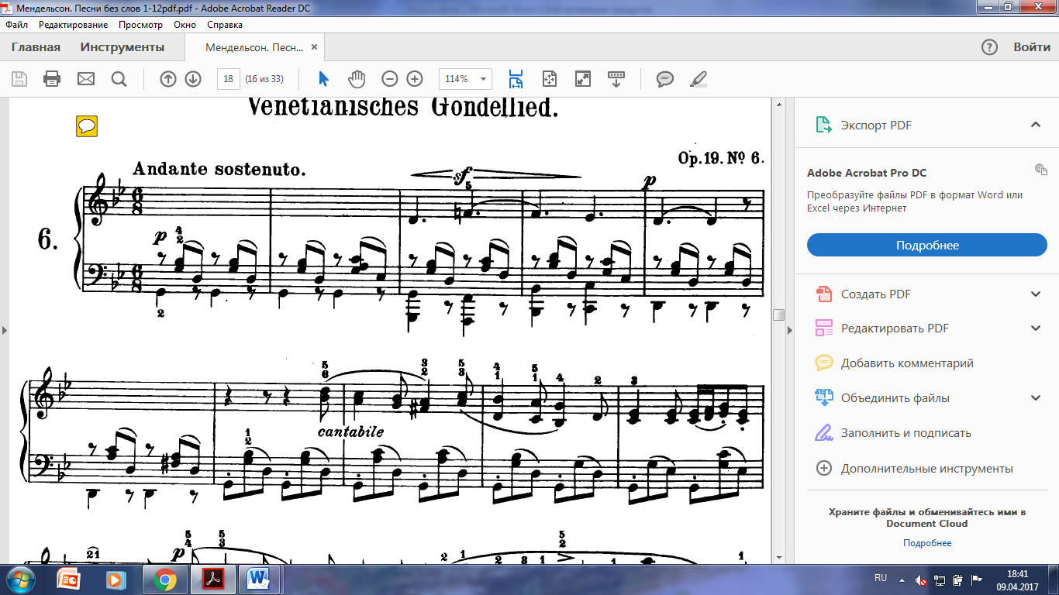
В первом разделе пьесы мелодическая линия дублируется в терцию и сексту (характерный жанровый признак). Она звучит нежно, робко, в ней слышны обороты венецианских песен (баркарол):
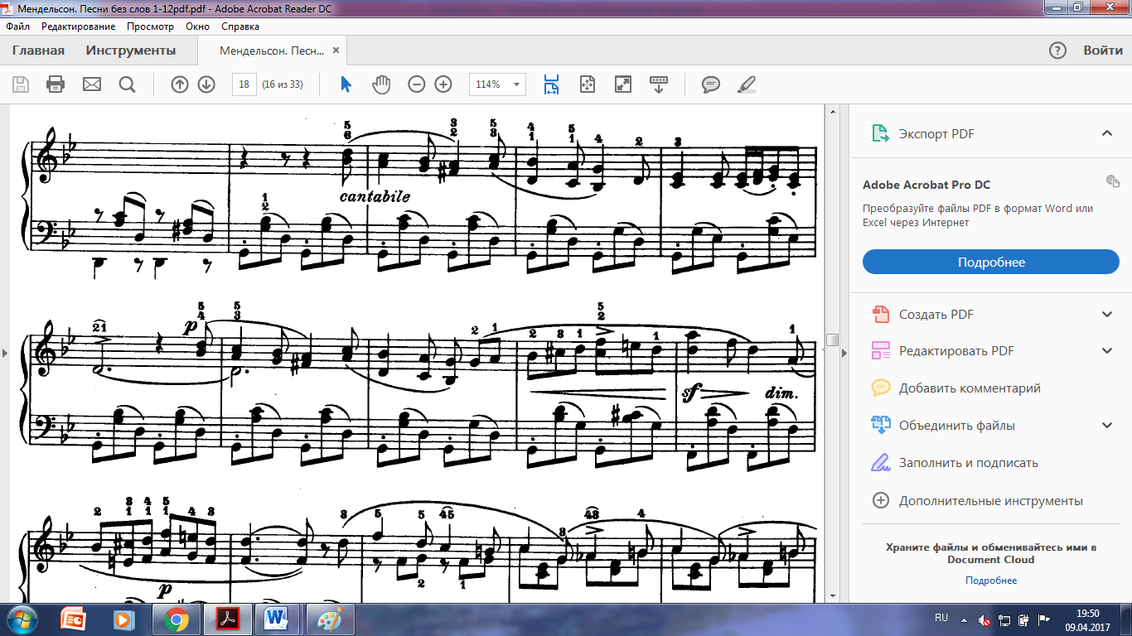
При отклонении в ре минор, с появлением альтерированных гармоний, музыка приобретает взволнованный характер. Далее, при отклонении в до мажор, звучание становится неустойчивым и напряжённым, многократно повторяется Вв.₇, - это момент кульминации. Мелодический голос звучит здесь особенно настойчиво, приобретая вопросительный характер:
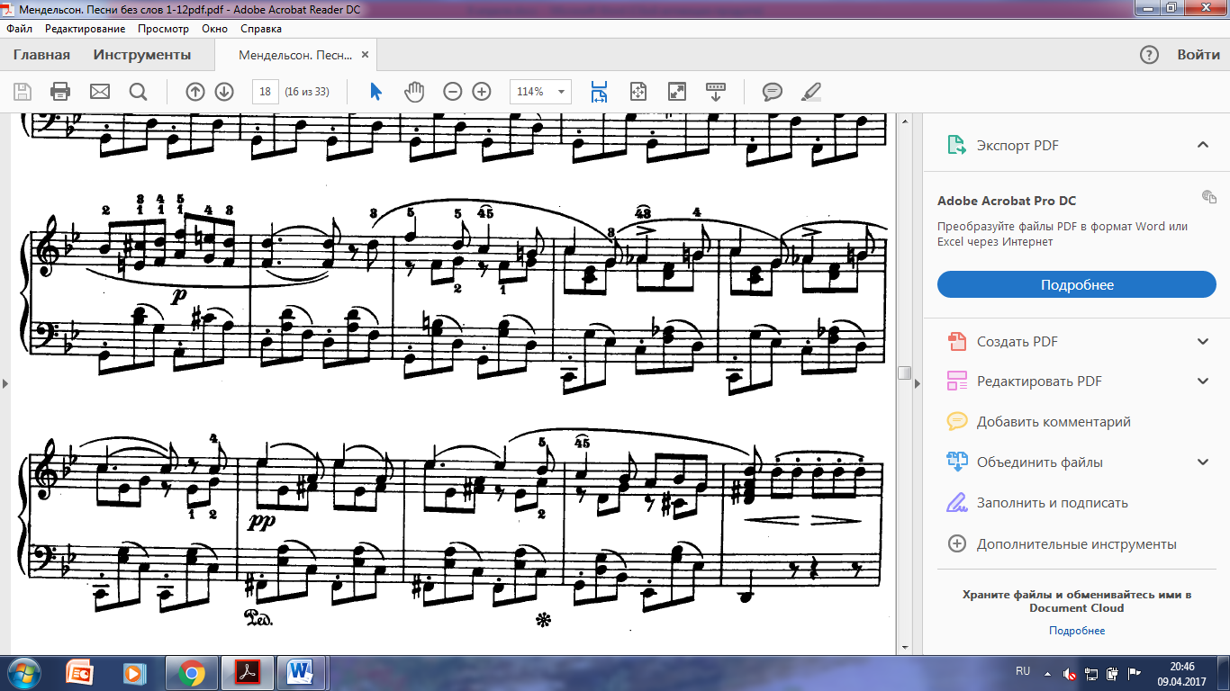
Звук «ре» служит связкой между первым и вторым разделами пьесы.
Во втором разделе характер музыки несколько меняется: выразительное кантабиле сменяется мягким легато. Это уже дуэт двух инструментов, может быть гитары и мандолины. Ламентозная мелодия, напоминает жалобные возгласы:
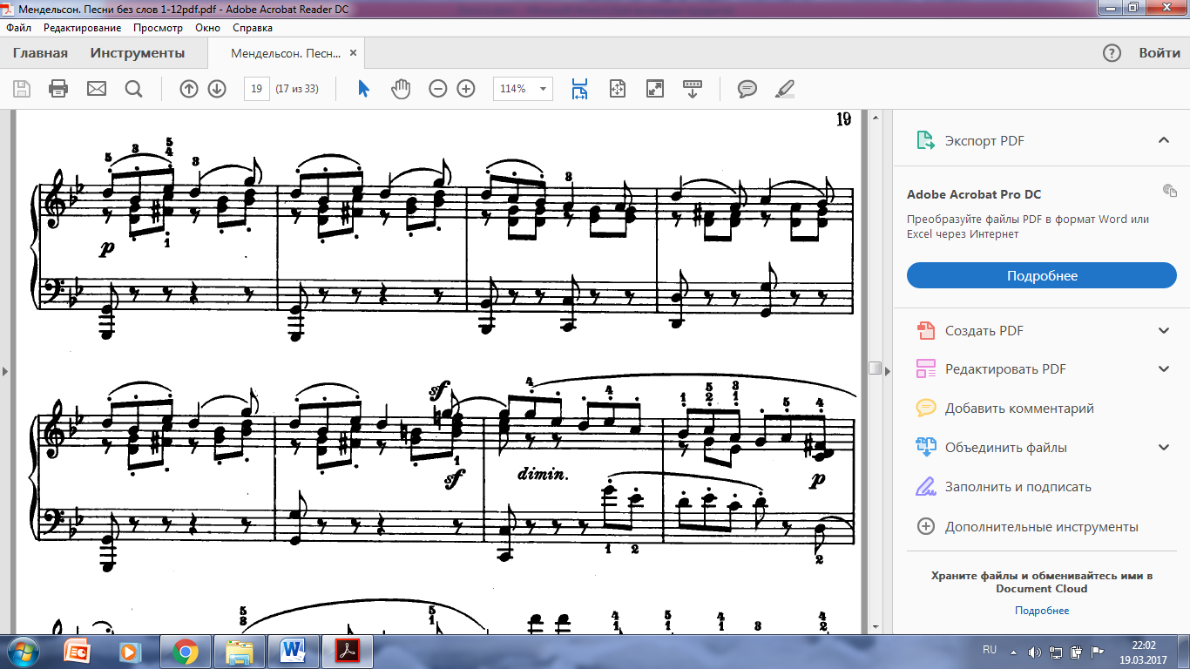
Основная тема возвращается в репризе. Несколько измененная фразировка делает ее еще более печальной. В отдалении звучащие октавы постепенно тормозят движение, не дают мелодии развернуться, останавливают её.
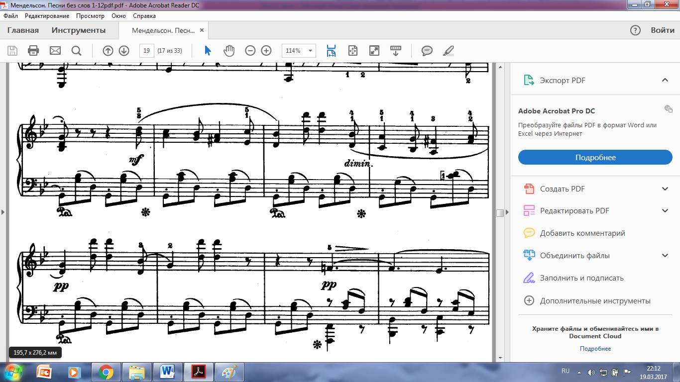
Музыка постепенно замирает, растворяясь в тонических звуках, оставляя одиноко звучащей последнюю квинту:
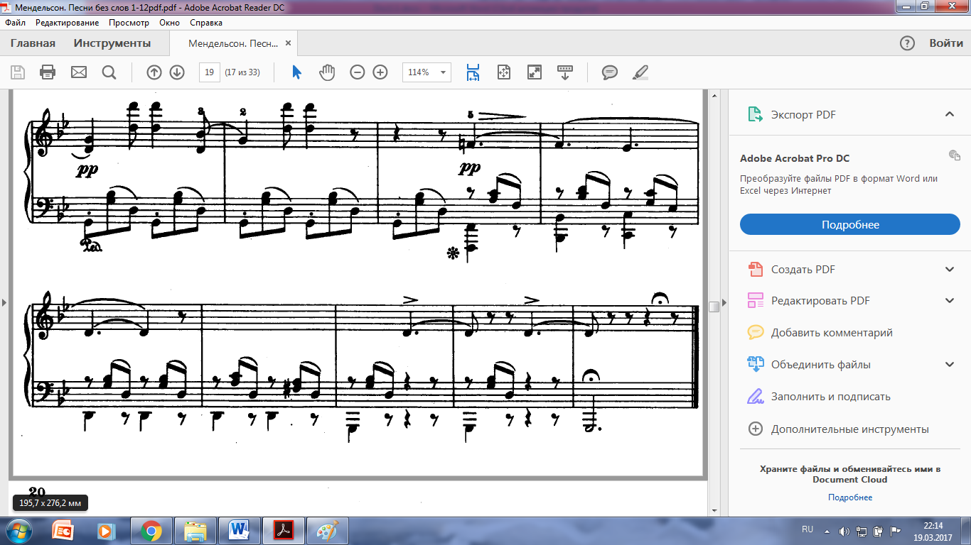
Интересны высказывания известного советского педагога В.К. Листовой по поводу пьес баркарольного характера, в частности о «Песни без слов» №6: «Нельзя не напомнить, что лодка гондольера идет все время на одном весле. Гондольер отталкивается им то справа, то слева, и лодка скользит по воде, оставляя зигзагообразный след. Отсюда энергия в начале такта, что выражается в активности баса, но не менее важна и общая организация ритма сопровождения, с облегчением последней доли такта»¹.

¹Юрашевич И. В. Фактурная организация «Песен без слов» Мендельсона. Вопросы исполнительства. – Тамбов: Материалы научно-практической конференции, 2010. С.28.
Характерные жанровые признаки итальянской баркаролы присутствуют и в «Песне венецианского гондольера» №12 fis–moll. Однако ее колорит более мрачен, чем в №6, это подчёркивает и тональность – fis-moll. Здесь происходит разделение двух сфер звучания – вокальной и инструментальной, аккомпанемента, ограниченного фоновыми функциями, и поющих мелодию голосов. Пьеса написана в трёхчастной форме.
Ровное, покачивающееся движение аккомпанемента, звучит на пиано и доносится будто издалека. Оно с первых тактов вступления даёт тон пьесе и объединяет её непрерывностью своего движения. Мелодический голос, звучит призывно, на форте, рельефно выделяясь от аккомпанирующих голосов. Терцовый мотив появляется во вступлении как гармоническое переченье «fis» в фигурационном движении, наподобие набегающей волны, со звуком «eis» в мелодии. Возникший диссонанс усиливается вопросительной интонацией «eis-gis» в тональности fis-moll:
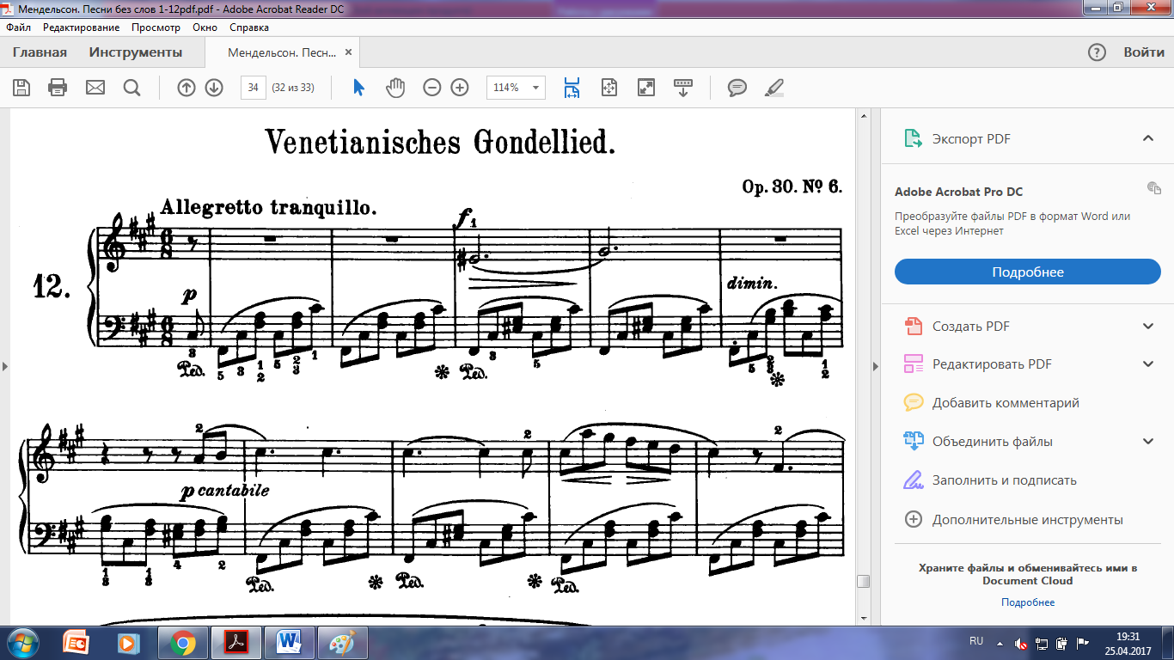
В первом разделе пьесы, в восходящем поступенном движении терцовый мотив становится интонационным ядром основной темы миниатюры – «a-h-cis». В мелодии присутствует элемент декламации (повторение звука «до диез»), но далее она становится шире, распевней:
При достижении кульминации в развитии первого предложения вновь звучит терцовый мотив вопроса, но уже на октаву выше, в другом ритмическом облике – как межтактовая синкопа. Усиливает экспрессивный характер и раздвинувшийся диапазон с двух до четырех октав. В расширенной интервалике сопровождения ощущается сильное напряжение:
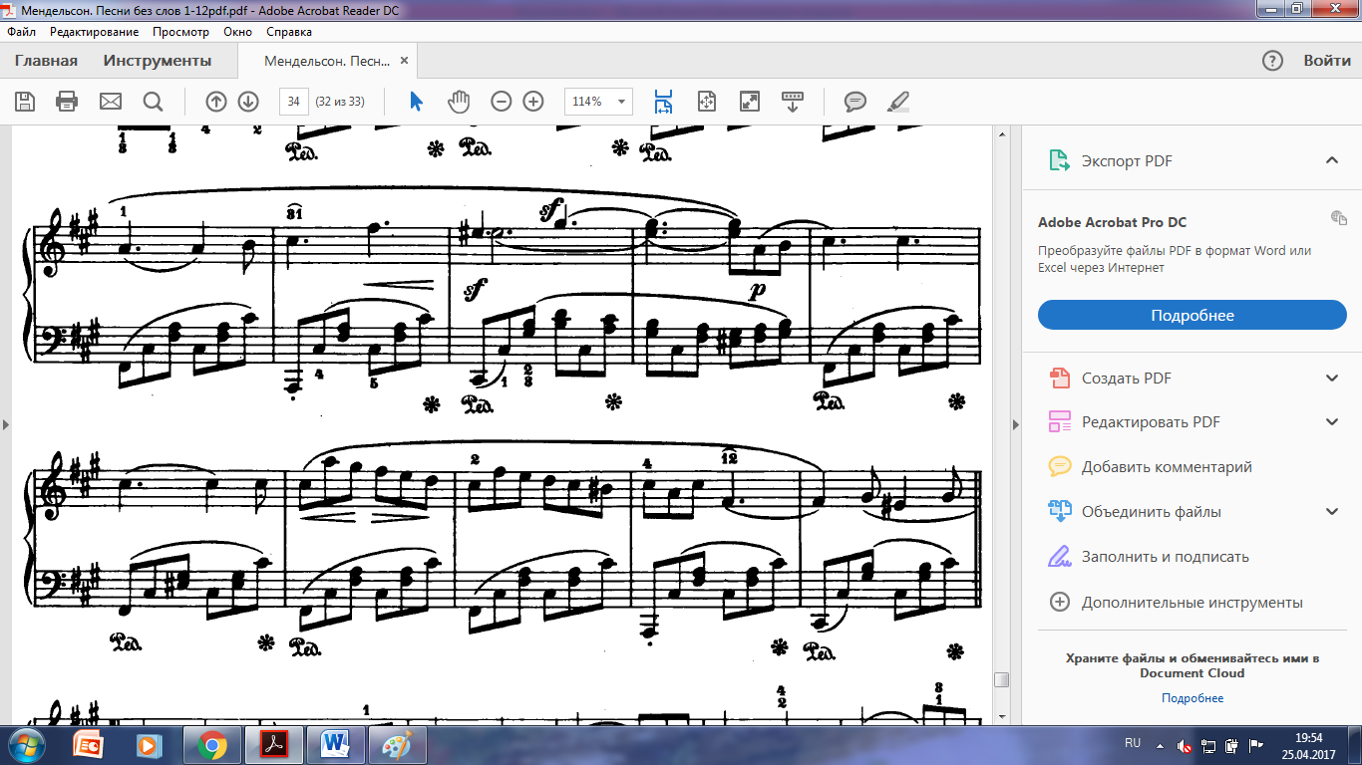
Второе предложение сходно с первым, но оно звучит более затаённо, сдержанно. Волнообразность движения мелодии в конце предложения оживляет музыкальную ткань:
Далее происходит динамическое нарастание (подход к кульминации). Ходы на широкие интервалы в сопровождении, движение параллельными терциями в мелодии, восходящая секвенция (fis– E – A – Cis), динамика, доходящая до фортиссимо, придают музыке патетический, восторженный характер – это кульминация пьесы:
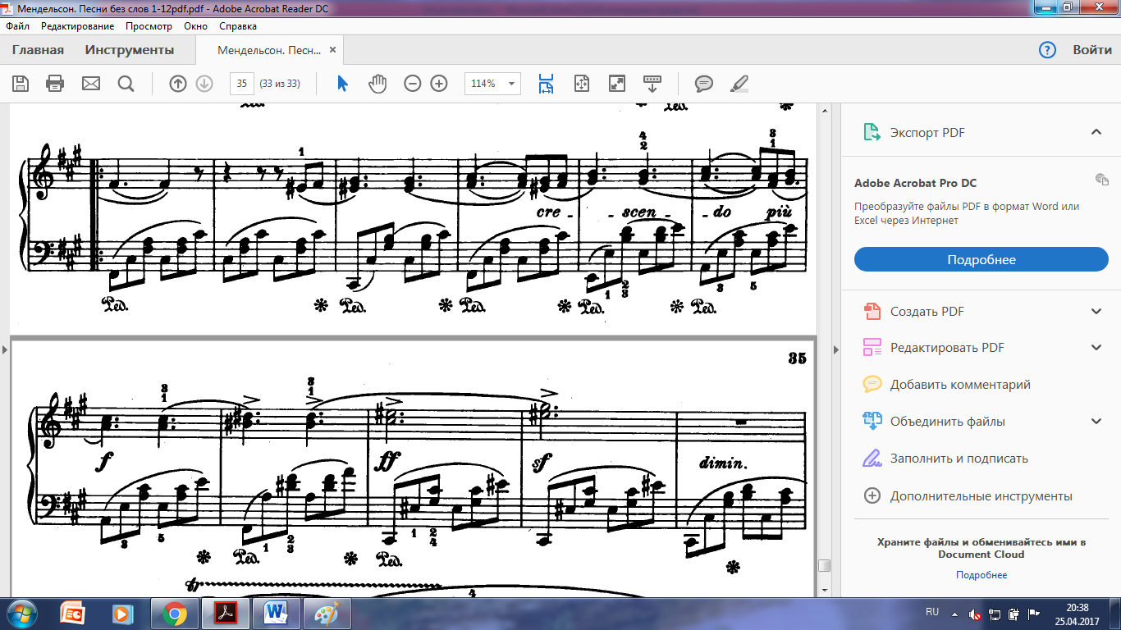
Далее следует диминуэндо, звучание доходит до пианиссимо (резкий динамический спад), издали доносятся звуки трели в высоком регистре, подражающие пению птицы, они звучат одиноко, трепетно, уменьшённые гармонии в сопровождении создают ощущение тревоги.Внезапное сфорцандо прерывает тихую трель,происходит спад динамики, этому способствует нисходящий гаммообразный пассаж, в умиротворённой тишине звучит заключительная каденция:
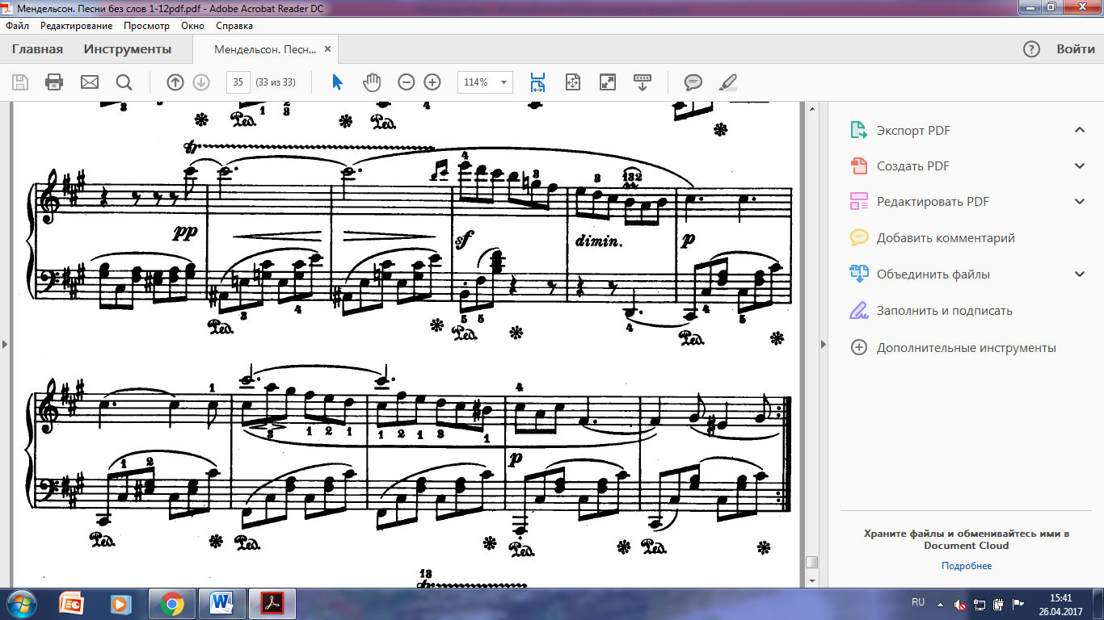
Репризный раздел звучит особенно драматично, мрачно, рельефно выделяется печальной затуманенностью своего ладотонального строя – fis-moll, раздел динамически неустойчив (форте внезапно обрывается пиано).
Раздел начинается сумрачным фригийским ходом, который пдчёркнут здесь аккордовым изложением. Акцент, смещённый на слабую долю, придаёт звучанию неустойчивость, в басу также следует фригийский ход. Октавные скачки со смещением акцента, тёмные регистровые краски, нарастание динамики - всё это придаёт музыкальному звучанию трагический, мрачный характер. Одиноко, холодно, как печальный возглас, звучит далёкая трель. Убывание динамики от f до pp, повторность тонического трезвучия и в мелодии, и в аккомпанементе создают картину последнего всплеска чувств. Сквозной мотив-вопрос получает ответ: в заключении только набегающая волна хранит тайну, о которой поёт гондольер:
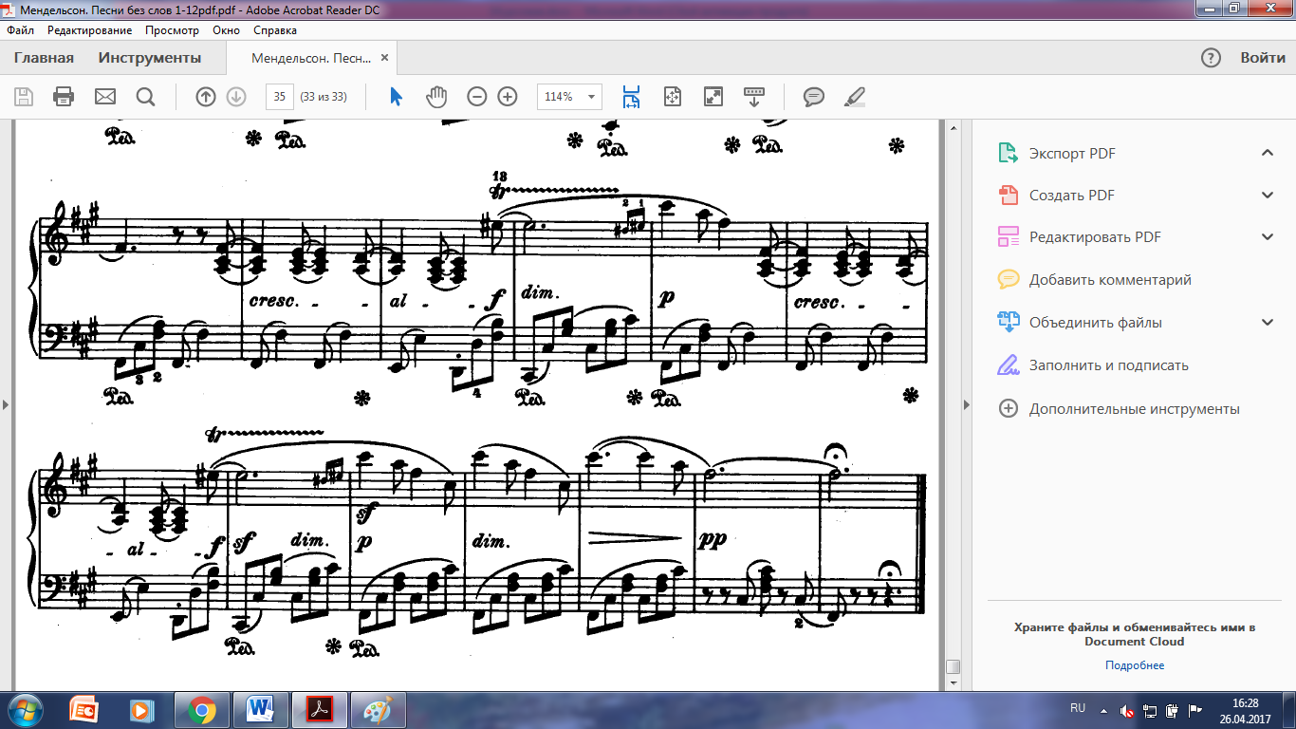
Повторение этой фразы звучит ещё неустойчивее, драматичнее. После динамического подъёма в мелодии заключительная каденция постепенно приходит к умиротворённому заключению на пиано и растворяется в тонических звуках:
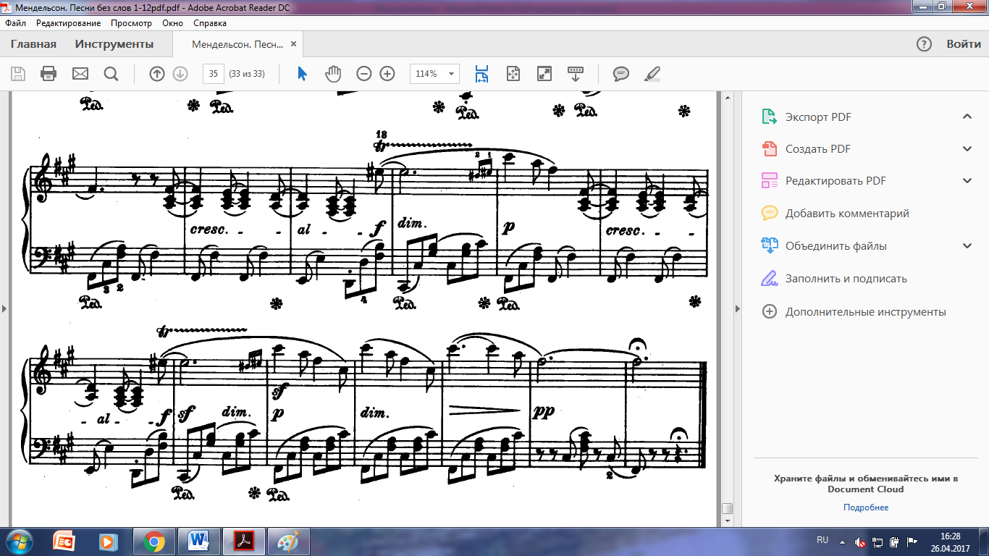
«Песня венецианского гондольера» №29 – a-moll заметно выделяется большой лирической углублённостью, что скаывается на усложнении формы, более широкой разработанности песенного материала (уже не одноголосное изложение мелодии, а приближение к хоровому звучанию).
Во вступительном разделе пьесы важную роль играет квартовый нисходящий возглас на фортиссимо, впоследствии неоднократно возникающий на протяжении всей пьесы. Ответом ему служит тихая, печальная песня (дуэт), проникнутая элегической грустью, звучащая робко, на пианиссимо:
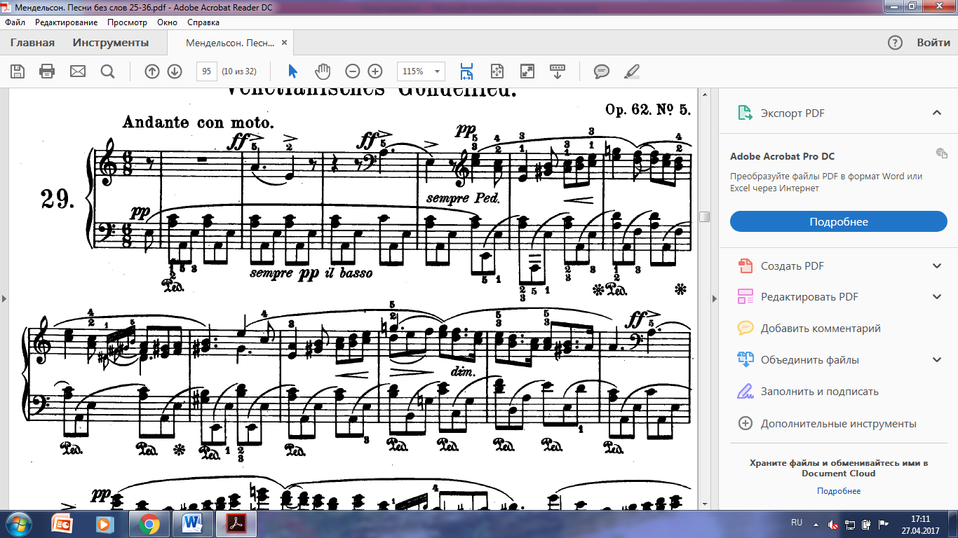
Далее снова следует пронзительная квартовая интонация. Второе проведение темы теперь напоминает хоровую песню, изложенную аккордовыми вертикалями:
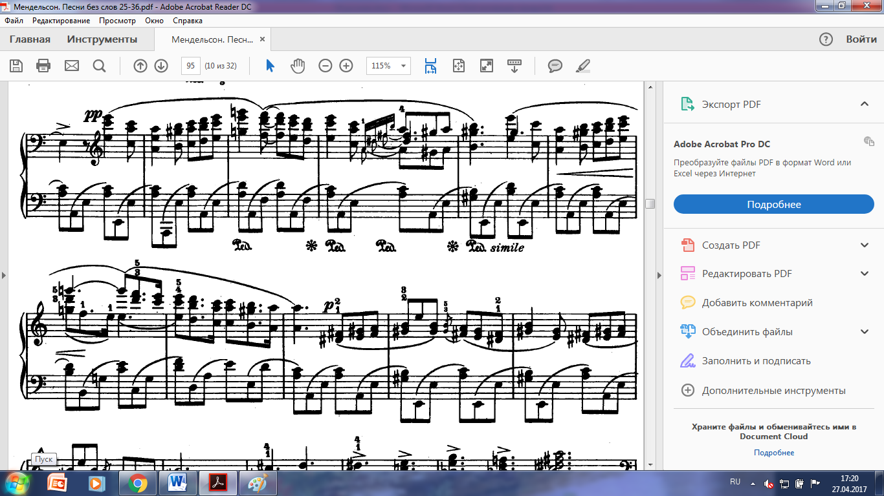
Построение в ми мажоре звучит задорно, напоминая танцевальную тему.
Развиваясь, тема становится неустойчивей, восходящия секвенция ннапряжённей, происходит динамическое нарастание, при котором большую роль играют уменьшённые гармонии. Вершиной напряжения становится повелительный тритоновый клич, в сопровождении дополненный Вв.₇. Спокойствие наступает лишь при появлении начальной печальной темы: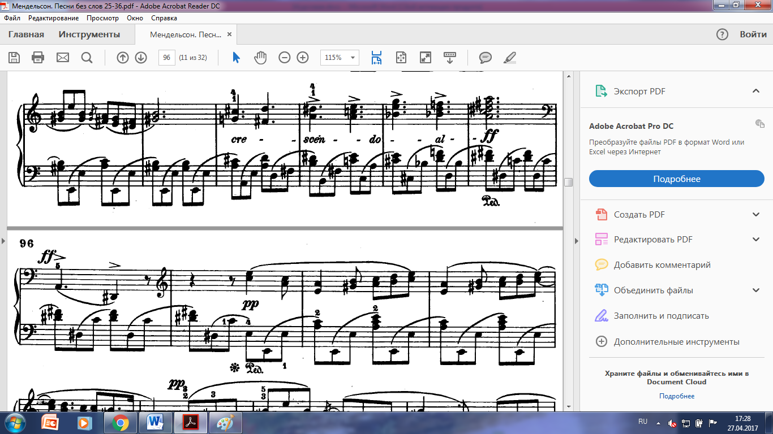
В следующем проведении темы большую роль играет пульсирующая синкопами ритмическая фигура, объединяющая непрерывностью своего движения. Порывистая мелодия, то устремляется вверх, то опускается к исходным звукам, как бы вращается в замкнутом круге:
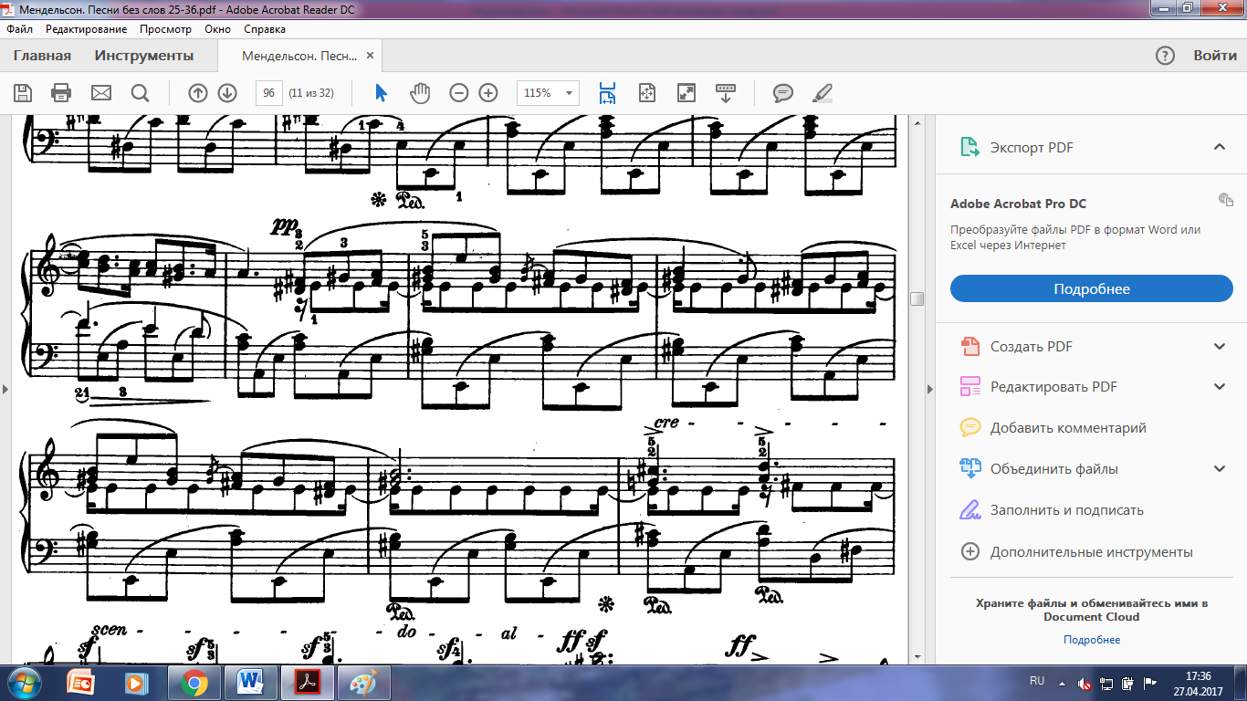
В кульминационном построении большую роль играют уменьшённые гармонии, восходящие движение, динамические оттенки, пульсирующее остинато, которые придают звучаниюнекоторую нервозность, трепетность, драматизм. Кльминационной вершиной является звучание Вв.₇на фортиссимо и тритоновый клич, приводящие в состояние ужаса:
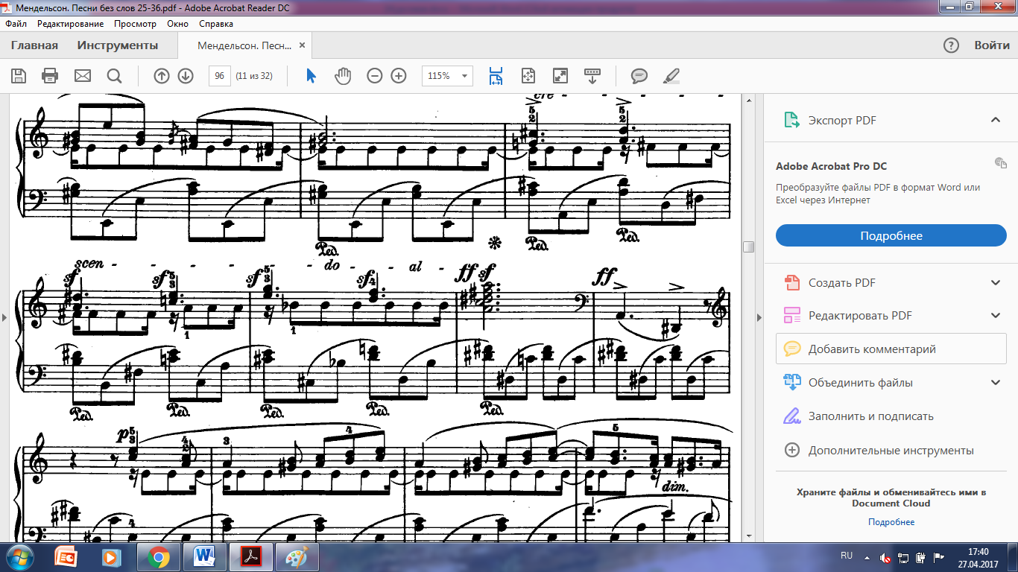
Успокоение и просветление вносит лишь последнее проведение темы, звучащее в одноименном мажоре как радостная песня – светлая и ликующая:
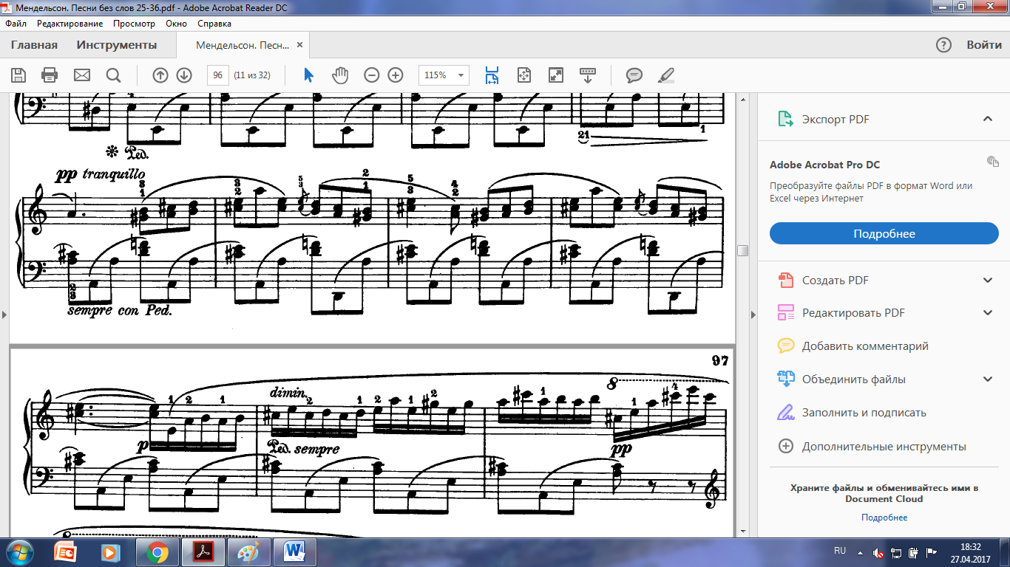
Прелюдийная каденция полна светлой, тихой радости, начальная квартовая интонация звучит теперь мягко, робко и затаённо. Два светлых тонических аккорда ставят точку в развитии этой пьесы:
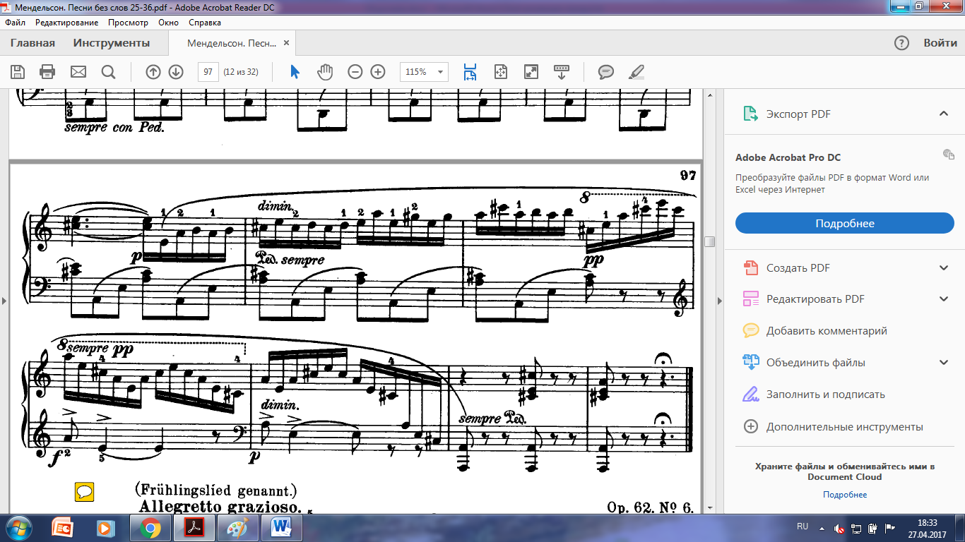

Кантилене итальянской мелодики противопоставлена сдержанная простота «Народной песни» №23 – a-moll. Она начинается инструментальным наигрышем, в основе которого лежит народного склада попевка, представляющая собой гармоническое ядро. «Пробеги» через сильную долю, своеобразные перебои акцентов выявляют народно-импровизационную природу этого наигрыша, возможно гитарного, - инструмента, распространённого в быту того времени. Сопровождение поддерживает мелодию «щипковым» аккордом:
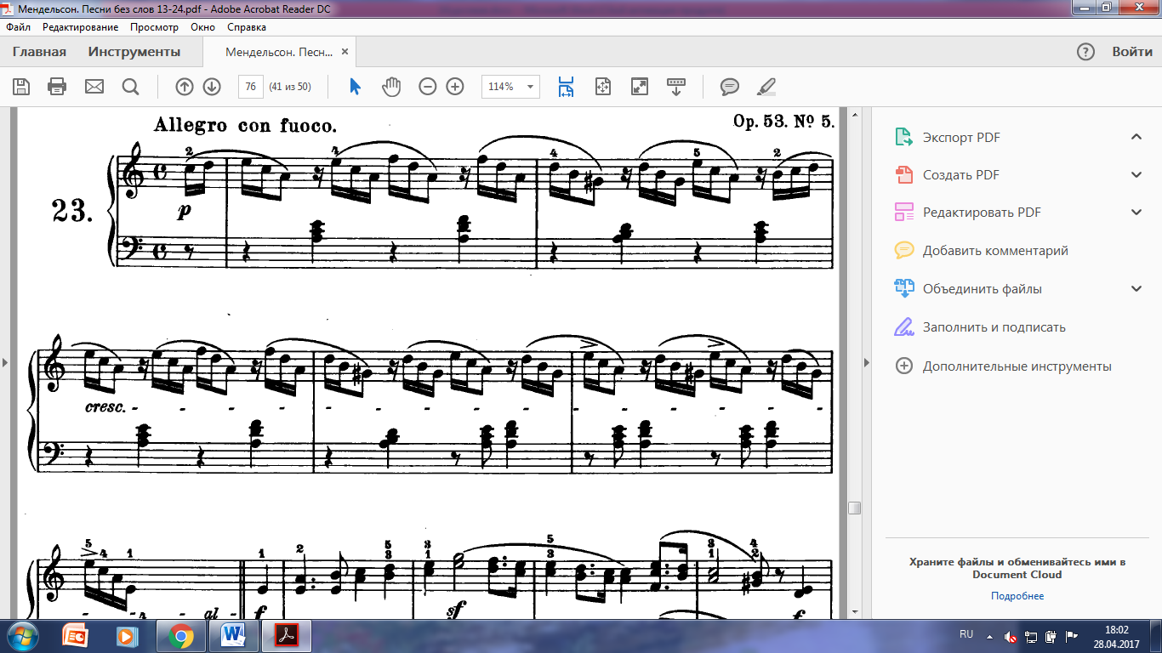
Инструментальный наигрыш чередуется с хором. Песенный материал приближается к хоровому изложению. В строгой простоте народного напева, его внутренней сдержанности, пунктирных ритмах, раскрывается сила народного духа:
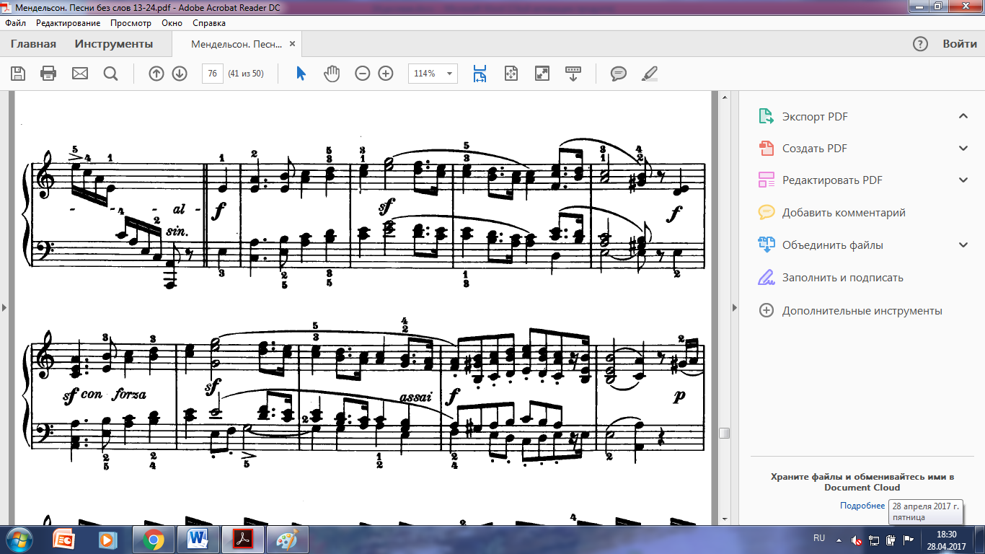
Доминантовая гармония служит связующим звеном для инструментального наигрыша и хоровой песни. В каждом последующем проведении разработочность усиливается. В песенной теме появляются мажорные краски (соль мажор), диапозон расширяется, звучание становится гимническим:
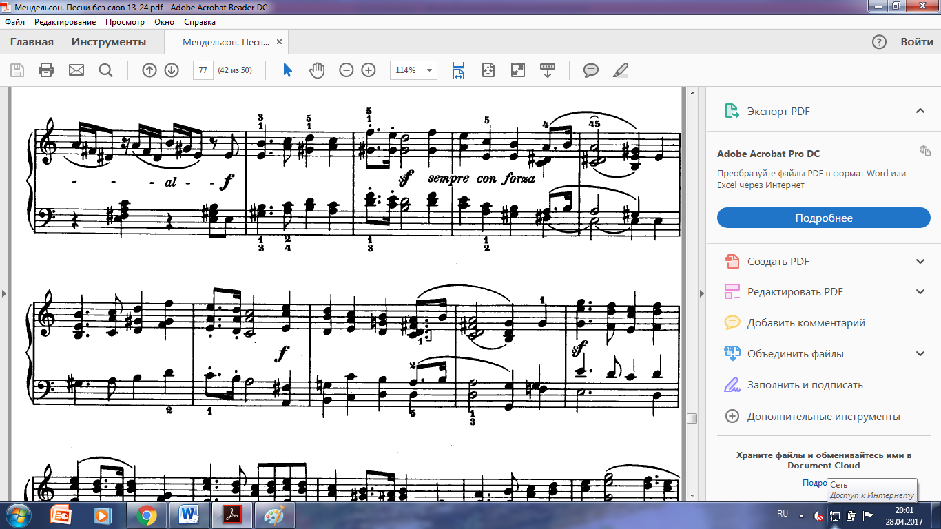
Кульминацией пьесы является третье, последнее проведение хоровой темы, по духу здесь близкой массовой народной песне. Мощные аккорды, могучие октавные унисоны в сопровождении, широкий диапазон звучания, динамика фортиссимо придают ей эпическую силу:
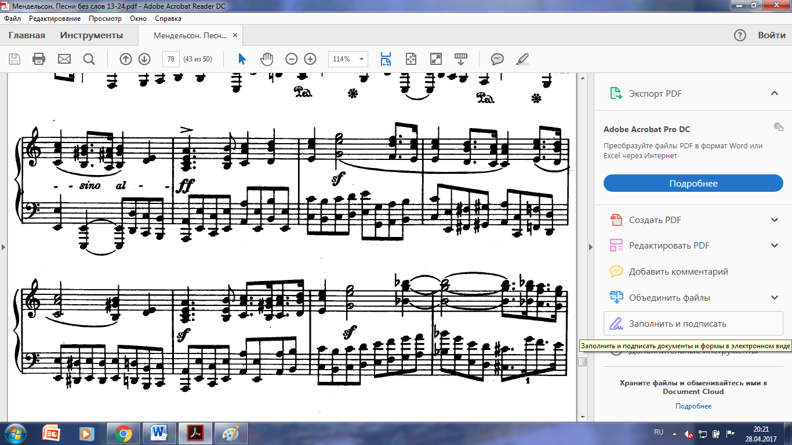
Последнее проведение наигрыша значительно разрастается, превращаясь в свободную постлюдию на основных гармонических функциях лада, а сама тема, варьируясь, постепенно затихает в одиноком нисходящем мотиве:
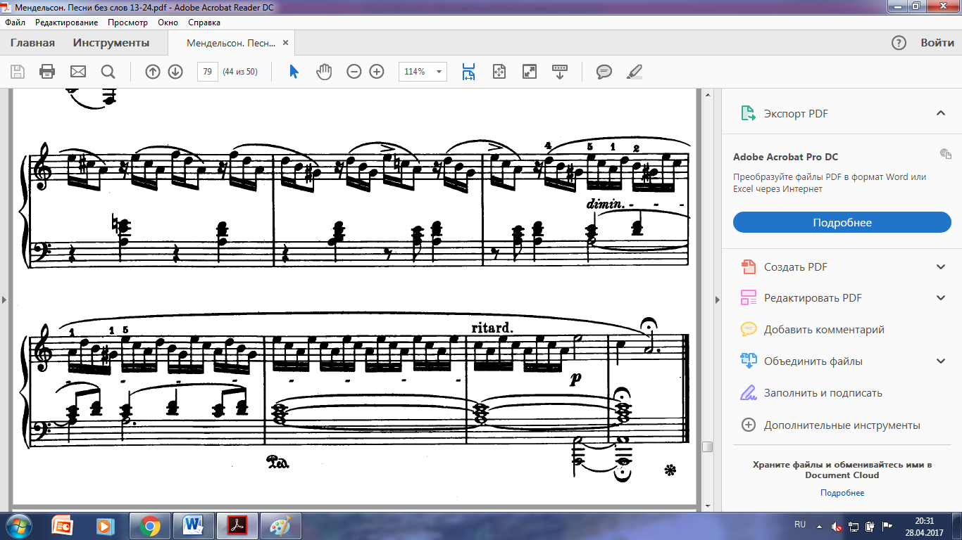

Название пьесе «Траурный марш» №27 – е-moll было дано не автором. Видимо, сам характер тематизма, круг образов, ярко представленный в ней, дали основание современникам закрепить за ней такое название. Жанр похоронного марша сочетается с лирической песенностью и подобием хоровому изложению в стиле «лидертафель»¹. Пьеса написана в простой трёхчастной форме. Музыкальный образ развивается по линии постепенной динамизации. Реприза является кульминацией пьесы.
Дробная, возбуждённая пульсирующая триольная фигура первых тактов вступления вводит в сумрачную атмосферу, задаёт тон всей пьесе. В дальнейшем она будет звучать в мелодическом голосе, тем самым создавая единство всей пьесы. Повторяясь, она поднимается в более высокий регистр, звучит пронзительно, призывно, динамика возрастает до фортиссимо:

¹ Лидертафель (нем. Liedertafel, от Lied — песня и Tafel — стол) — немецкое мужское хоровое любительское сообщество, состоящее из певцов, поэтов и композиторов. Лидертафели появились в начале XIX века в Северной Германии, сначала в Берлине (под руководством Карла Фридриха Цельтера), а затем в других городах, в том числе в Швейцарии, Австрии.
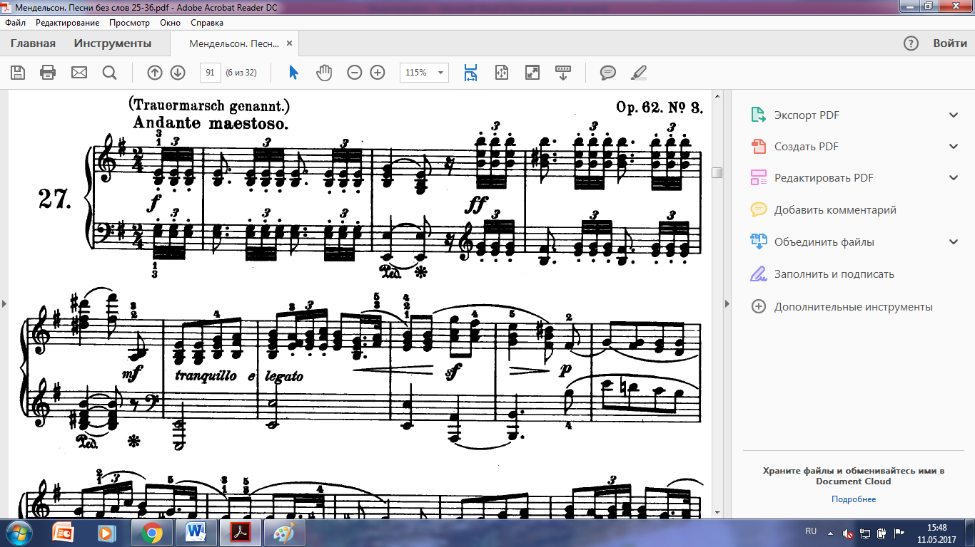
Сдержанное движение, пунктирные ритмы, скупые унисоны в басу сообщают звучанию суровый характер. Гармоническое развитие вместе с движением ведущего голоса образуют единую эмоциональную волну. Сама фактура приближается к аккордовому многоголосию хоровых песен:
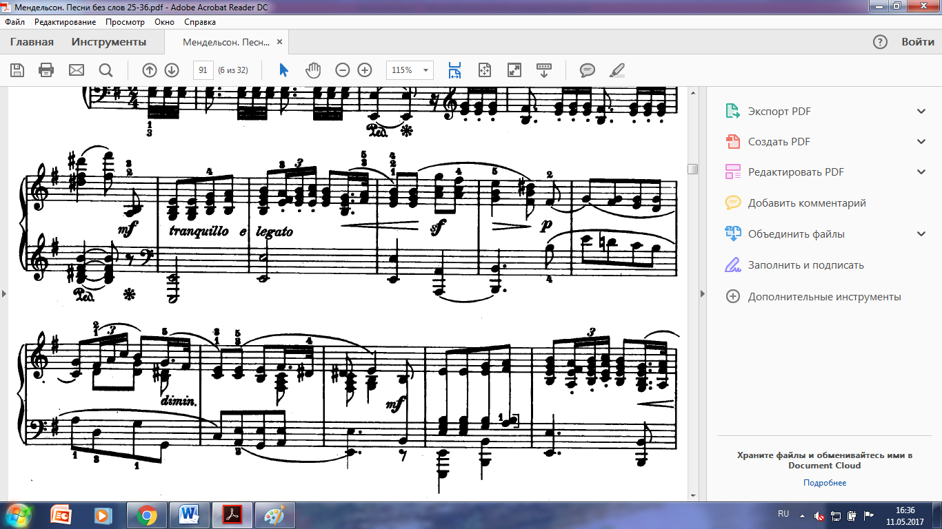

Второе проведение маршевой темы звучит более мощно, фактура уплотняется. Появление мажорных красок, в частности до и соль мажора, придают звучанию торжественность, просветлённость:

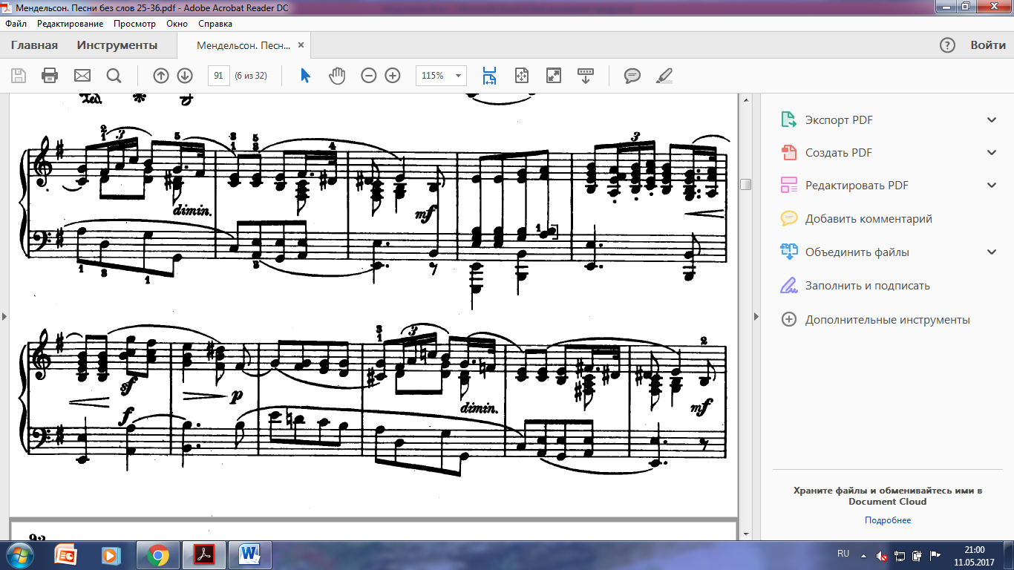
Следующее построение приобретает особую мощь – это кульминация пьесы. Напряжение сдерживаемого чувства раскрывается здесь с особой силой. Происходит нарастание динамики. Триольная пульсация звучит очень рельефно, подчёркивая напряженность восхождения; каждый раз обрываясь аккордом, она с новой силой, поднимается в более высокие регистры. Но органный пункт сдерживает это тему, хотя и в него проникает триольная пульсация. После резкого взлёта наступает спад, в котором акцентируется нисходящая гамма в басу, напоминающая тяжелые шаги:
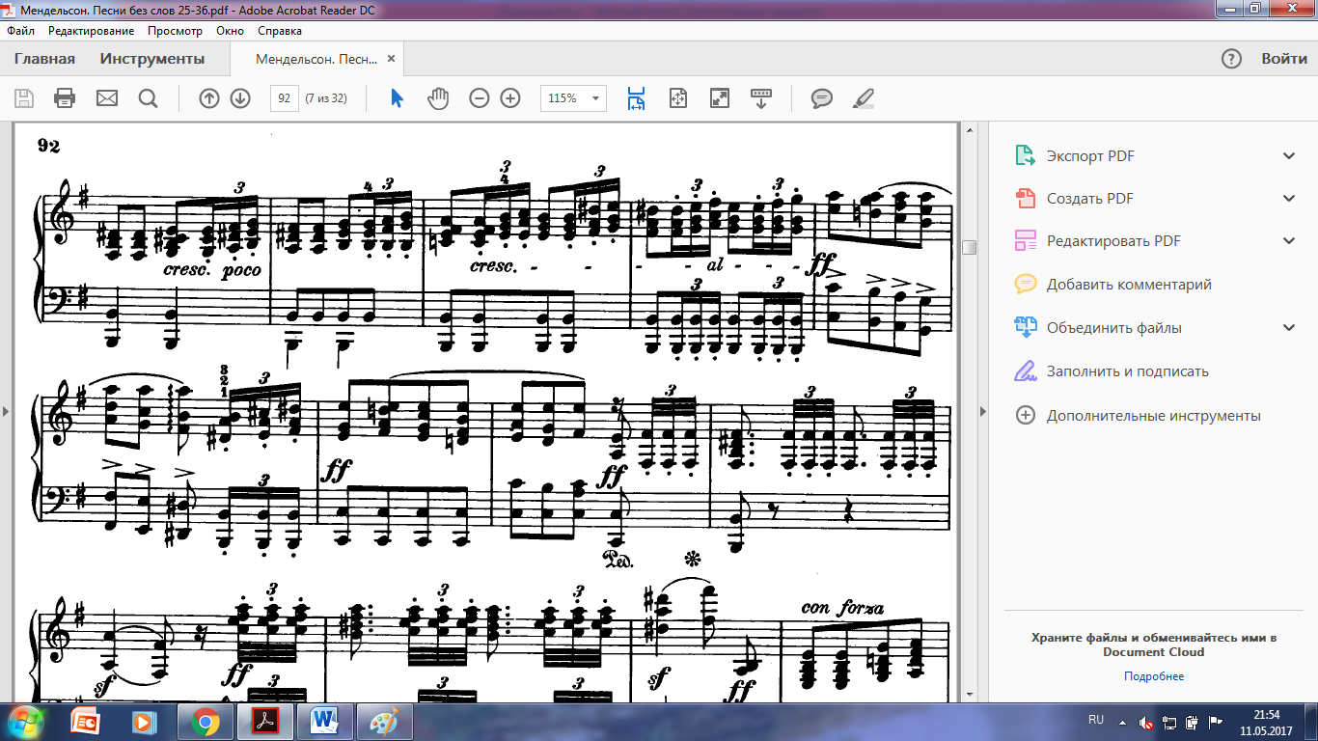
Мощный триольный пульс, звучащий теперь на фортиссимо приобретает волевой, сумрачный характер. Повторяясь, он излагается уже не унисонно, а аккордово, становясь всё мощнее, приобретая характер темы судьбы:
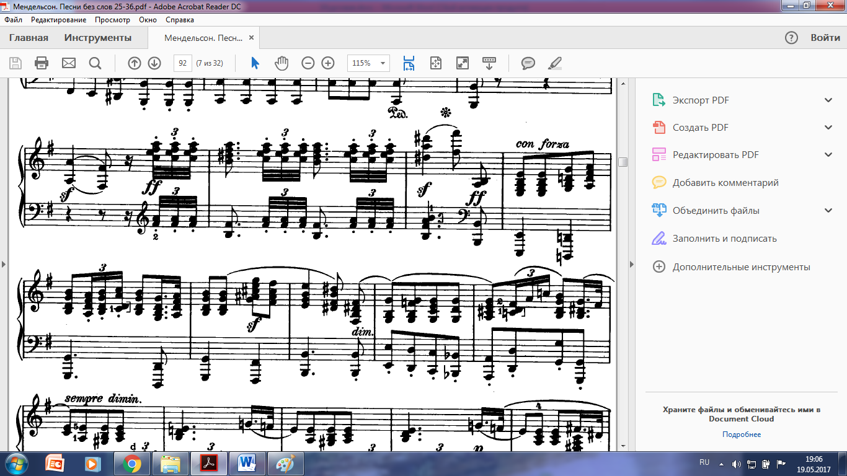
В последнем проведении маршевая тема приобретает по-настоящему эпическую силу: в ней утверждаются могучие аккордовые вертикали, мощные унисоны в басу, пунктирные ритмы:
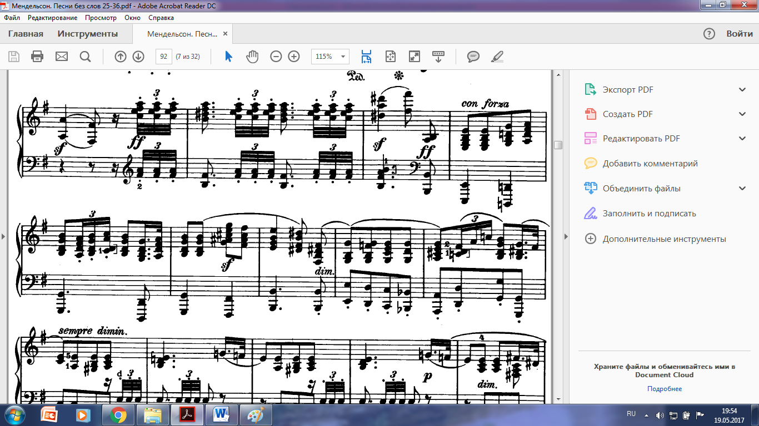
Далее следует диминуэндо, но напряжение не уменьшается - в конце каждого мотива, настойчиво повторяется триольная фигура:
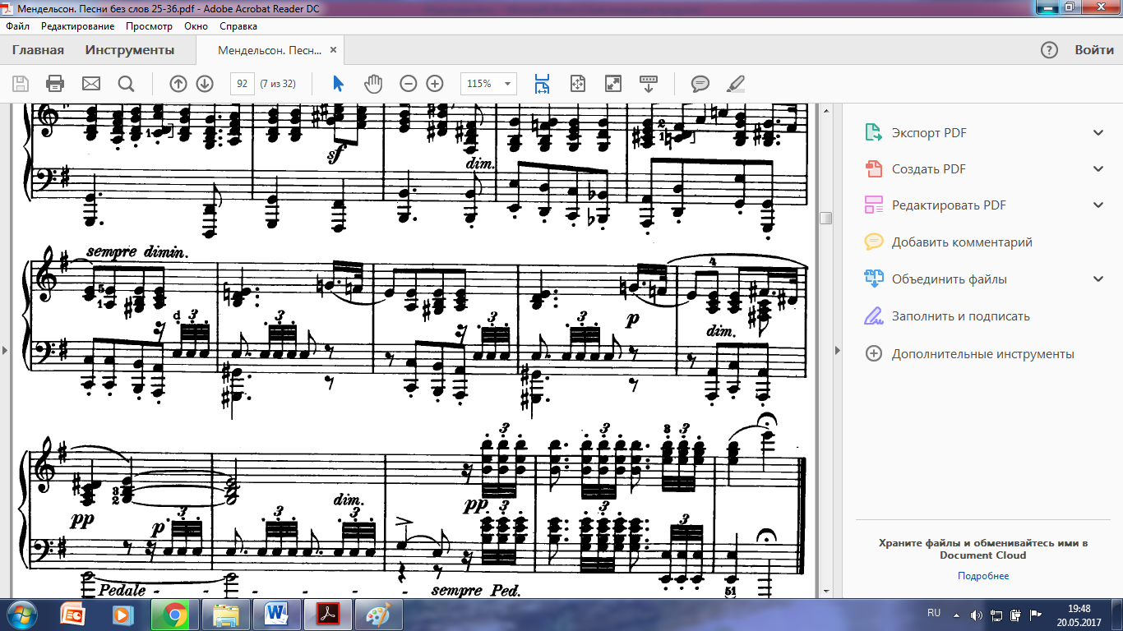
Последний раз, на пианиссимо, растворяясь в тонических звуках, проходит этот триольный пульс, его волевое начало осталось, но появилась некоторая хрупкость, прозрачность:
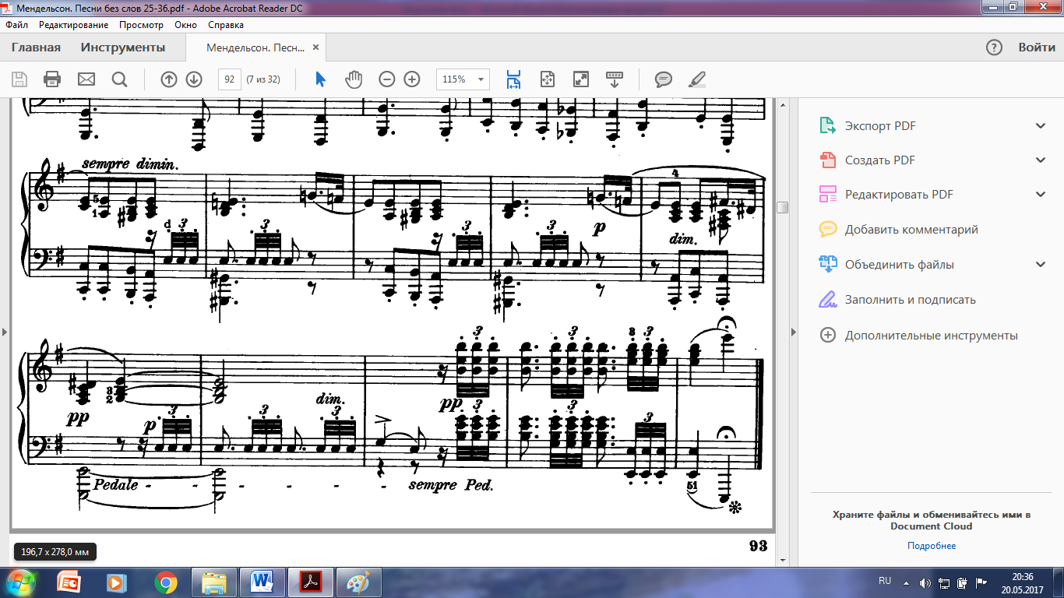

«Песня за прялкой» №34 – С-dur – одна из самых крупных по масштабам и виртуозных пьес этого объёмного цикла. Она наполнена яркими изобразительными моментами. Написанная в трёхчастной форме, пьеса проносится словно на одном дыхании, тематическое её развитие следует непрерывно. Тип изложения, формирующийся уже во вступлении, живописует обстановку действия – беспрерывное движение шестнадцатых в размере 6/8 имитирует жужжание прялки, движение как бы раскручивается, динамика постепенно увеличивается:

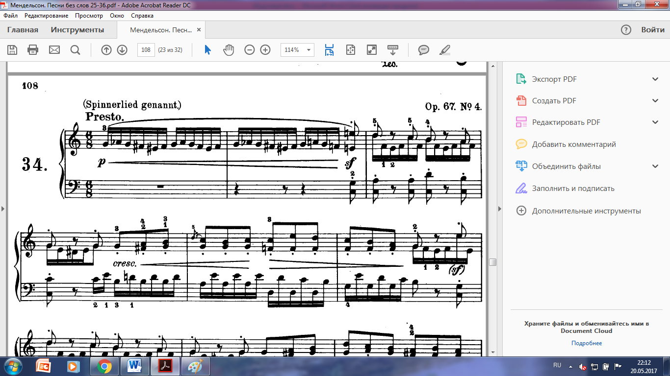
В непрерывное кружащееся движение шестнадцатых вплетается мелодический голос. Звучащий стаккато, он дублируется стаккатным, словно подталкивающим, басом, изображающим движение челнока. Колкие мотивы передаются и в другие голоса, представляя собой кружащееся волнообразное движение. Так происходит динамическое развитие образа. Характер становится озорным, звучание искрящимся:
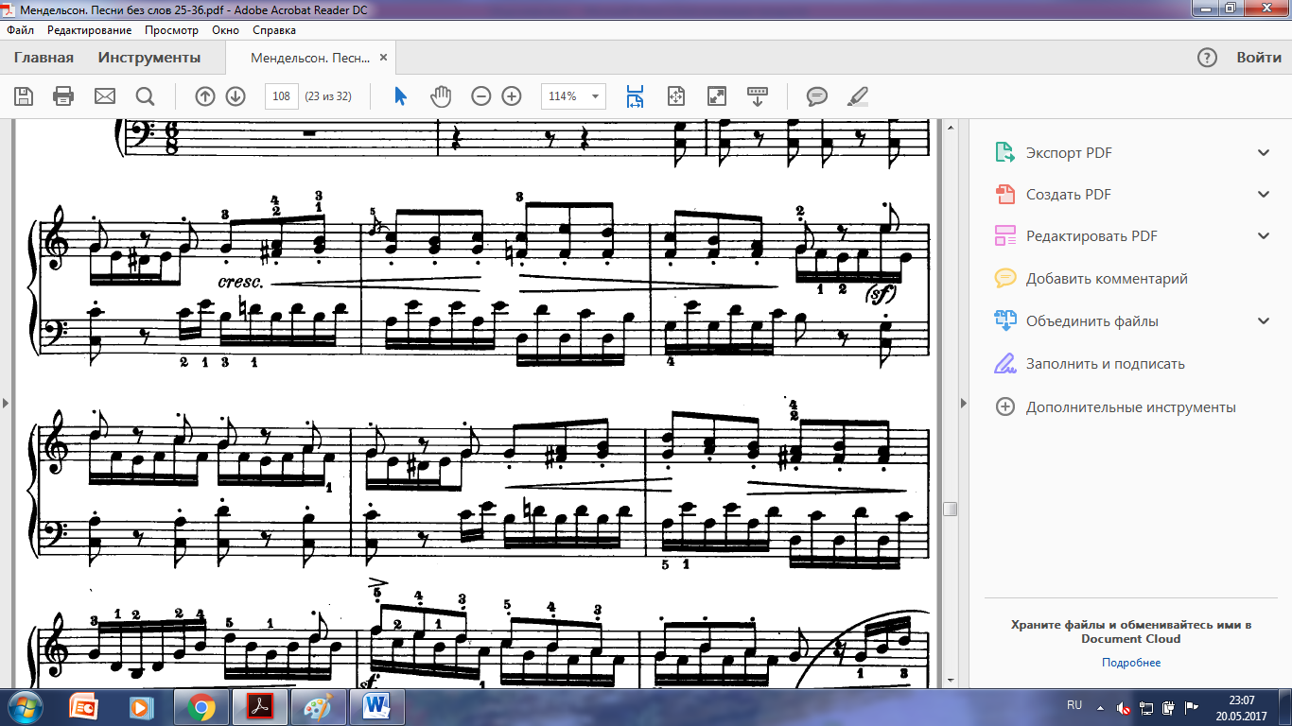
Во втором предложении следует переход в доминанту (G-dur), тема переокрашивается в новые тональные краски. В нисходящее линеарное движение включаются арпеджированные пассажи, мастерски изображающие перебрасывание челнока:
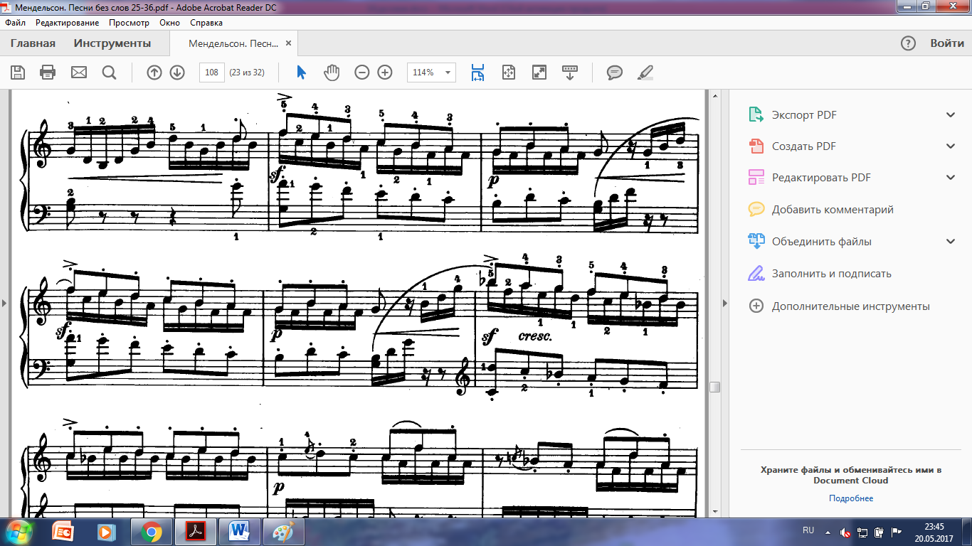
Повторяясь, этот мотив становится шире, упругое движение делается более напористым:
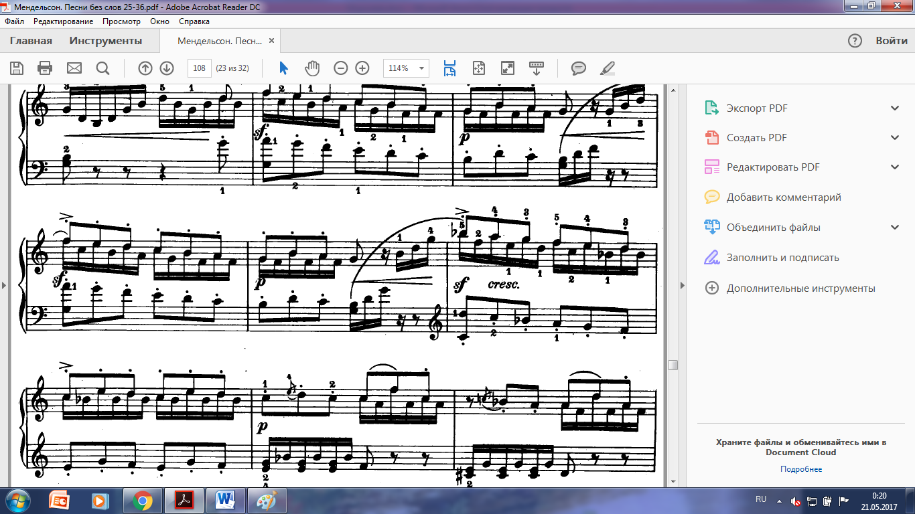
Задорные форшлаги, переклички голосов, придают музыке лёгкий, светлый характер. И хотя в звучании нисходящей секвенции ощущается некоторое напряжение и даже тревога, в особенности из-за опоры на вв.7 и появления ре минора, светлый соль мажор, завершающий череду секвенций, возвращает безмятежную, радостную атмосферу звучания:
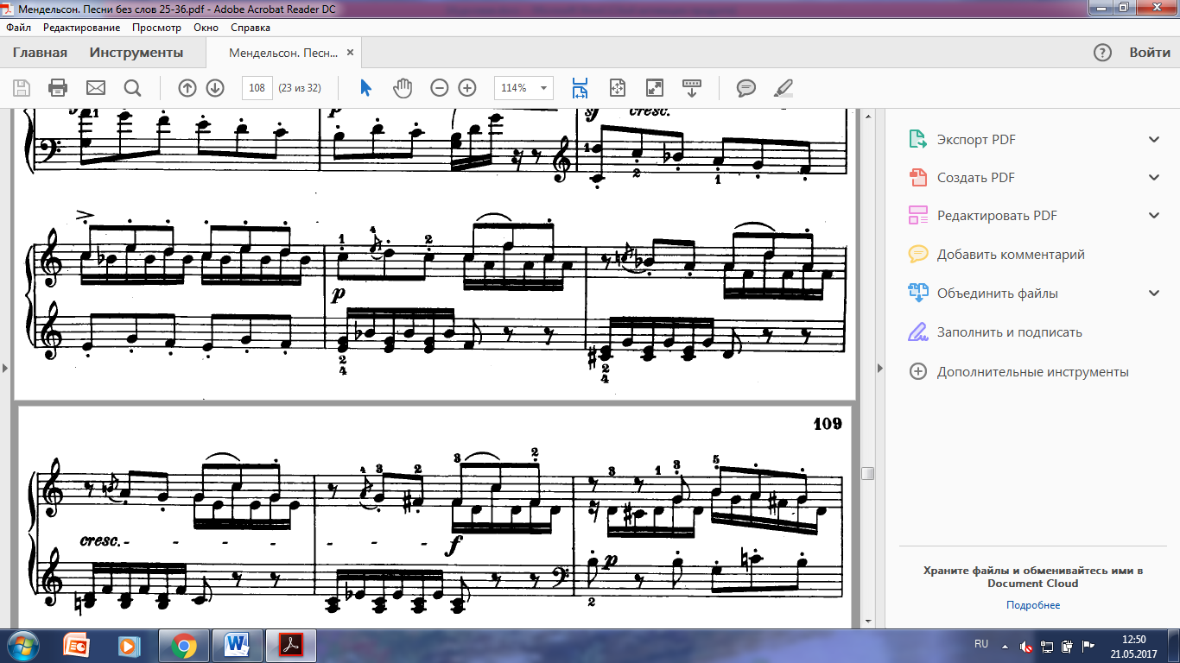

В волнообразной, вращающейся мелодии, в лёгких арпеджированных пассажах, стаккато, изящных форшлагах звучание словно растворяется, чтобы затем возобновиться снова:
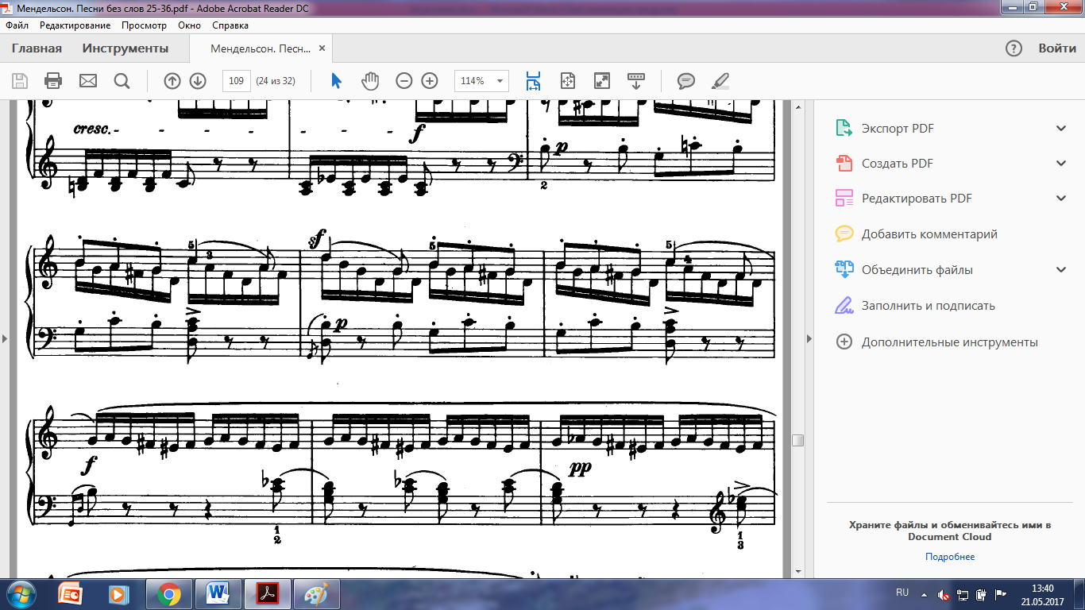
Внезапно прялка затихает, динамика доходит до пианиссимо, мелодия звучит затаённо, доносится будто издалека, секундовые интонации в верхнем регистре становятся робким возгласом. С приходом светлой вращающейся темы возвращается жизнерадостный, светлый характер звучания:
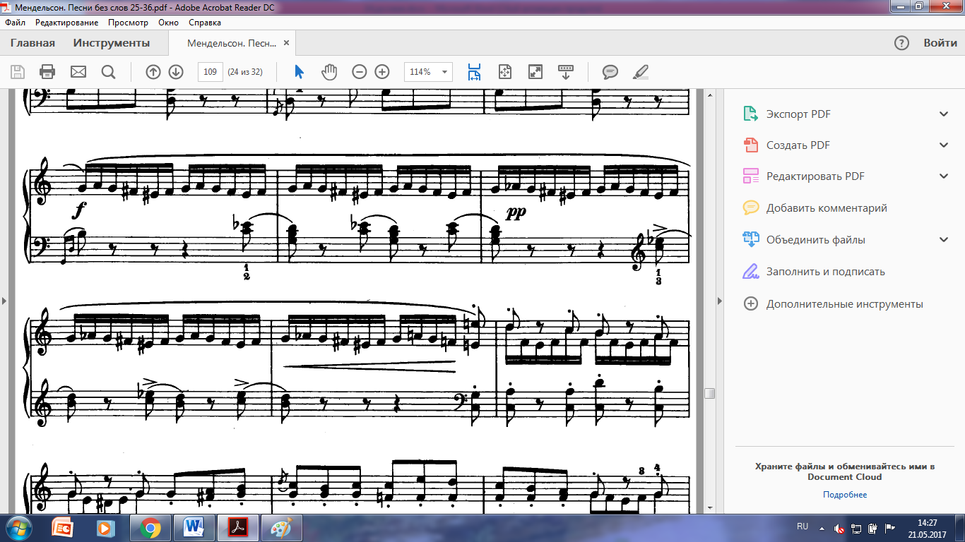
Голоса перекликаются, дополняют друг друга, образуя воздушный поток фигураций. Внезапно, движение как бы начинает вращаться в замкнутом круге, настойчивое повторение одной и той же интонации, альтерированные гармонии в сопровождении, создают ощущение большого напряжения, динамика возрастает до фортиссимо:
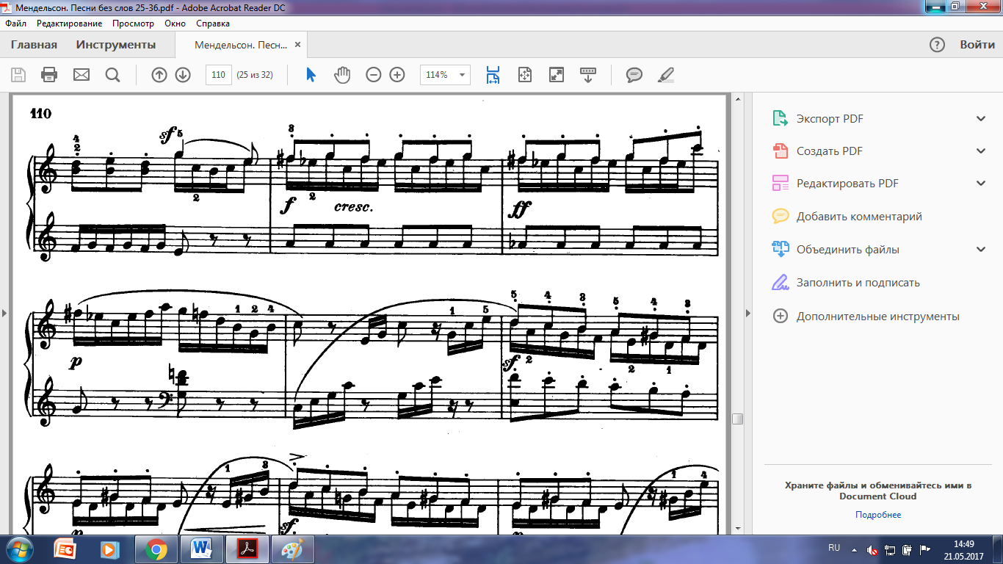
За каждым восходящим арпеджированным пассажем следует последовательный спад, после сфорцандо - диминуэндо, доходящее до пиано, изображая движение челнока и вращение прялки. Каждый раз повторяясь, этот мотив звучит настойчивее, тревожнее, за счёт появления доминанты к ля минору, а иногда и уменьшённых гармоний:
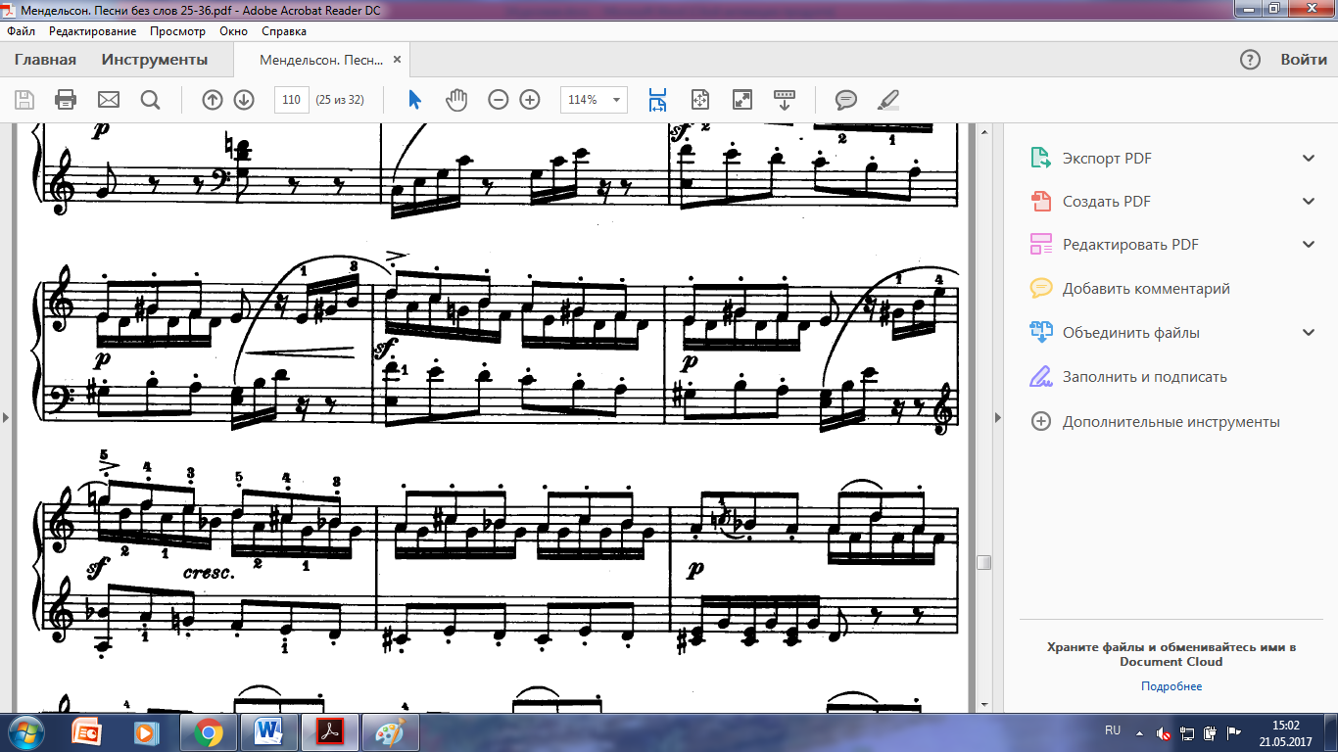
Череда секвенций приводит к появлению кружащегося мотива, он становится все более напряжённым, динамически неустойчивым (форте сменяется пианиссимо и наоборот), в кружащуюся тему вкрапливаются альтерированные звуки, в ритмические фигуры шестнадцатых проникают тридцать-вторые, придавая звучанию взволнованный характер:
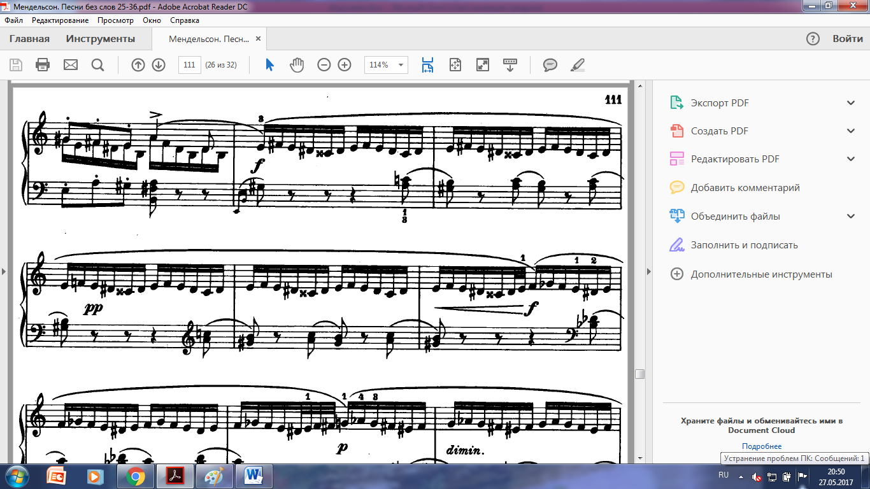
Поднимаясь по тесситуре, происходит секвенцирование этого мотива. Секвенция в основном движется по полутонам, но в третий раз, повышается на тон. Так, первый раз начавшись от «ми», она второй раз звучит от «фа», последний же третий раз уже от «соль», такие сдвиги значительно обостряют звучание, делая его ещё более напряжённым, взволнованным. Настойчивое повторение терций, их регистровые переклички сообщают музыке тревожный характер:
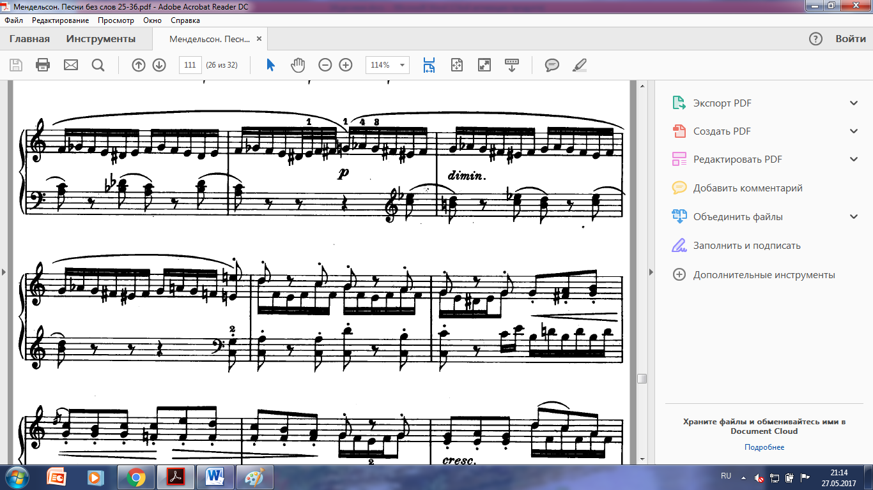
Затем следует репризное проведение начальной темы, оно служит подходом к кульминации: мелодия начинает вращаться как бы в замкнутом круге, динамика возрастает до форте, фортиссимо, уменьшённые гармонии, альтерированные аккорды, колкие стаккато придают звучанию неустойчивый, экспрессивный характер – это кульминация пьесы. Арпеджированный пассаж служит разрешением этого напряжения, и в то же время приводит к повторению неустойчивого мотива, звучащего с большей силой. Теперь его поддерживают мощные аккордовые вертикали, а динамика возрастает до фортиссимо. Неожиданно затихание до пиано, звучание D₇ и следующее за ним разрешение в до мажорное трезвучие служит моментом успокоения этой взволнованной темы:
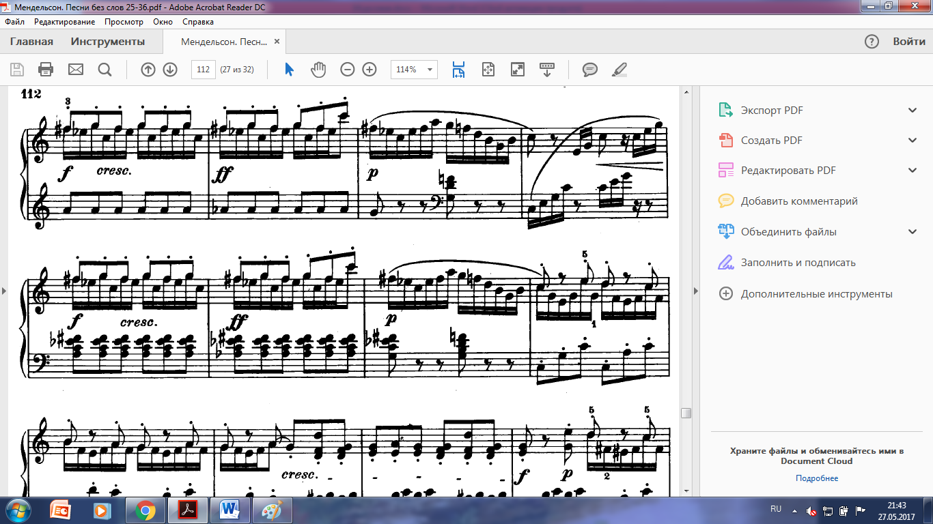
Последнее проведение начальной темы звучит более неустойчиво, колко, в волнообразное течение мелодии проникают хроматические интонации, острые стаккато сопровождения придают музыке напористый задорный характер:
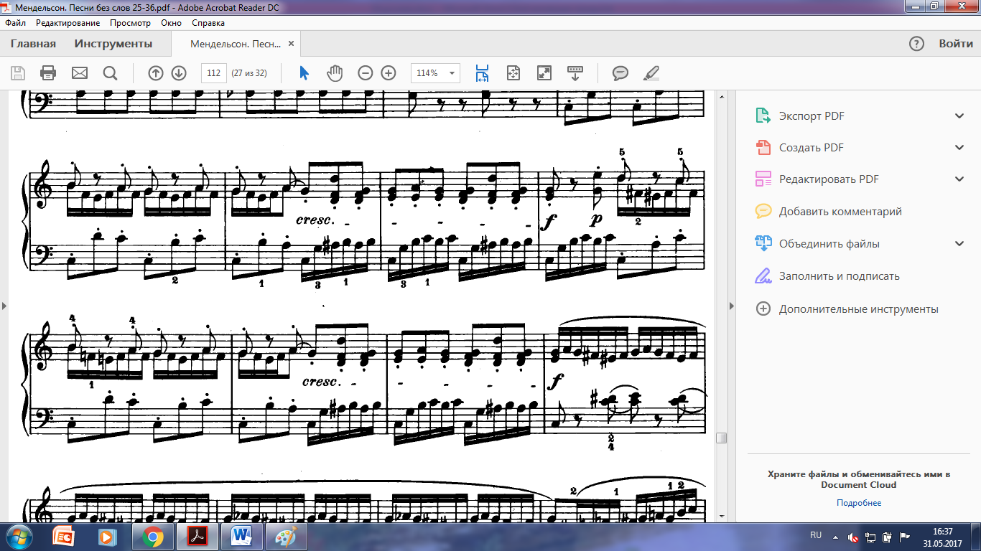
В последний раз зажужжало веретено, возвращается кружащаяся тема. Начавшись на форте, она постепенно отдаляется, становится тише, доходит до пиано:
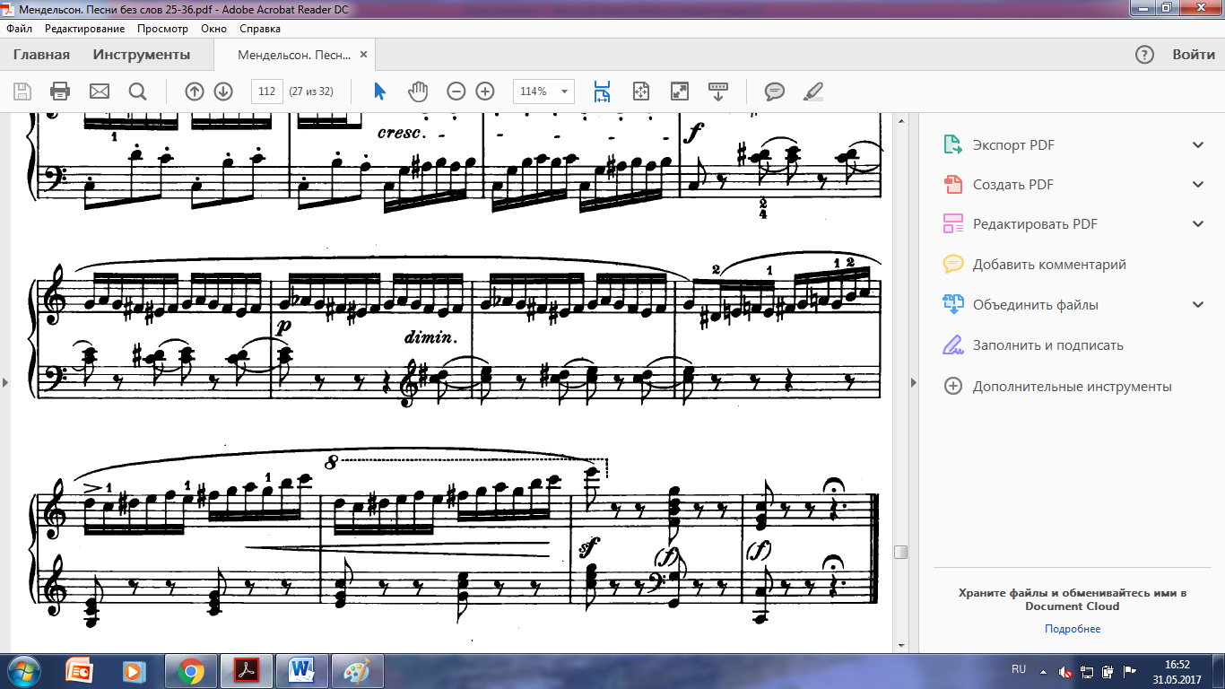
В заключении мелодия будто вырывается из замкнутого круга, взмывая ввысь, поднимаясь в верхний регистр, она становится прозрачной, звонкой, растворяясь в невесомом волнообразном движении. Два последних аккорда ставят точку в развитии этой пьесы:
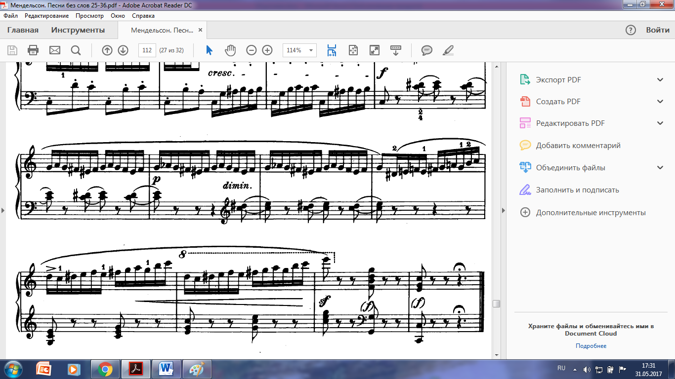

Заключение
«Песни без слов» Мендельсона не имели ничего общего с современными концертно-виртуозными произведениями для фортепиано. Они были доступны музыкально образованному любителю. Но, при всей простоте и скромности, эти пьесы утверждали новую эстетику, новые средства фортепианной выразительности, вносили свой значительный вклад в культуру пианизма.
Искренностью и простотой исполнения, широтой распевания мелодии лучшие интерпретаторы Мендельсона облагораживали его сочинения, очищали их от сентиментальностей салонных пианистов и чувствительных учителей музыки. Таким интерпретатором Мендельсона был, судя по сохранившимся материалам, А. Рубинштейн. Так играли пьесы немецкого композитора Иосиф Гофман и К. Н. Игумнов. Многие «Песни без слов» поэтично исполнял польский пианист Игнац Фридман, хотя его записи иногда и не свободны от налета чувствительности. Образцом полнокровной, лишенной какой-либо сентиментальности трактовки образов Мендельсона может служить исполнение Песни № 34 («Прялки») Рахманиновым. Найденная им деталь — ритмическая «оттяжка» затактной восьмой — тонко подчеркивает жизнерадостность и юмор, свойственные этой пьесе.
«Песни без слов» Мендельсона вошли в историю мировой музыки как один из выдающихся памятников лирического искусства XIX века.
Форма свободной напевной фортепианной миниатюры с лёгкой руки Мендельсона привлекла внимание других композиторов романтического направления. Пьесы под таким названием сочиняли в дальнейшем Шарль Валантен Алькан, Игнац Мошелес, А. Рубинштейн, П. И. Чайковский, Эдвард Григ, Габриэль Форе, Ришад Шафи.
Список использованной литературы

1. Беспалова, Л. А. Западноевропейское фортепианное исполнительское искусство (курс лекций): учебное пособие. Часть 2 / Л. А. Беспалова; ред. Н. А. Еловская. – Красноярск, 2011. – 112 с.
2. Браудо Е. М. История музыки. – М.: Государственное музыкальное издательство, 1935. – 463 с.
3. Ворбс, Г. Х. Феликс Мендельсон-Бартольди. Жизнь и деятельность в свете собственных высказываний и сообщений современников. – М.: Музыка, 1966. – 337 с.
4. Галацкая, В. С. Музыкальная литература зарубежных стран: Учеб.пособие. Вып. 3./ В. С. Галацкая. – М.: Музыка, 2004. – 590 с.
5. Друскин, М. С. «История зарубежной музыки». Изд. «Музыка»; Москва, 1967. - 515 с.
6. Зенкин К. В. Мендельсон // Фортепианная миниатюра и пути музыкального романтизма. М., 1997.
7. Конен, В. Д. История зарубежной музыки. Вып. 3. Германия, Австрия, Италия, Франция, Польша с 1789 года до середины XIX века/ В. Конен. – М.: Музыка, 1976. – 534 с.
8. Курцман, А. С. Феликс Мендельсон. – М.: Музыка, 1967. – 207 с.
9. Мейлих Е. Феликс Мендельсон-Бартольди. Краткий очерк жизни и творчества. – Ленинградское отделение: Музыка, 1973. – 101 с.
10. Музыка Австрии и Германии XIX века Т.2: учебное пособие для студ. вузов./ С. Н. Питина, Н. С. Николаева, Е. М. Царёва и др. под ред. Т. Э. Цытович. – М.: Музыка, 1990. – 358 с.
11. Феликс Мендельсон-Бартольди (1809–1847). 200 лет со дня рождения / ред.-сост. Д. Р. Петров. Издательство: Московская консерватория НИЦ «Московская консерватория», 2009.
12. Юрашевич И. В. Фактурная организация «Песен без слов» Мендельсона. Вопросы исполнительства. – Тамбов: Материалы научно-практической конференции. 2010.

